LUCIANA ANDRADE GUEDES REIS CINTRA

Relatório Mensal das Atividades do Projeto
Curumim-Educação: Articular para garantir direitos
POLO IV

Apresentação dos resultados das atividades de atuação do Projeto realizado pela OSC Fraternidade Universal Projeto Curumim no período Integral na escola, EM Eva Cordula Hauer Vallejo no mês de Maio.

Introdução:
O seguinte relatório tem como objetivo descrever e avaliar o trabalho de atuação do Projeto realizado pela OSC Fraternidade Universal Projeto Curumim no período Integral na unidade escolar EM Eva Cordula Hauer Vallejo a qual contempla 262 alunos do Ensino Fundamental I.

Objetivos:
- Apresentar as atividades online desenvolvidas pelos professores da OSC Fraternidade Universal Projeto Curumim no período do mês de Maio;
- Apresentar atas das reuniões de Planejamentos e Trabalhos em Home
Office.
- Avaliar o andamento do Projeto conforme o Plano de Ação.

Atividades online desenvolvidas pelos professores da OSC no mês de Maio.

ATIVIDADE | ATIVIDADES ONLINE
Atividades Esportivas | 1º ao 5º ano:  Equilíbrio, força e concentração: O aluno tem que ficar em cima de uma corda ou uma fita para que trabalhe o equilíbrio e depois no mesmo material realizando pulas em diagonal;  Velocidade, lateralidade e coordenação motora: O aluno vai realizar três atividades: corrida em volta de chinelos, tênis etc, depois em forma de zigue -zague e depois fazer de lado;  Trabalhar a memória, concentração e coordenação motora: O aluno tem que repetir os passos de forma sequencial, Usando os membros inferiores;  Coordenação Motora fina: O aluno vai realizar movimentos iguais como Sapo, Gorila e Gato;  Trabalhar a coordenação motora e a memória e a lateralidade:  O aluno vai realizar atividade para diferenciar o lado esquerdo e direito usando fitas nos membros superiores e inferiores;  Força, equilíbrio e concentração: O Aluno vai fazer três tipos de saltos:  Com uma perna só, de lado e de frente com as duas pernas juntas.
Circo | 1º ao 5º ano:

Parada de mãos: com diversos exercícios, passando do nível mais básico até a parada de mão com apoio na parede.
Sequência de vídeos de malabarismo com bolinhas: foi realizada as gravações do primeiro vídeo, bem básico, de atividades com uma bolinha de malabares. Assim os alunos podem ir se acostumando a jogar a bolinha com ambas as mãos e também se acostumando com o peso. O terceiro vídeo deu continuidade às aulas de malabarismo com bolinhas, agora com duas bolinhas. Esse vídeo trabalha no desenvolvimento da lateralidade e coordenação motora para que os alunos possam avançar para a próxima etapa. No terceiro vídeo da série de malabarismo foi com bolinhas, agora com Três bolinhas, mostrando como fazer a “base” que é o cascade, e algumas variações que podem ser realizadas com o treino.
Experiências em Ciências | Experiências Biológicas com plantas;  Experiência Colorindo Flores;  Experiência a Transpiração das plantas;  Experiência Construindo um Micro Ecossistema;  Experiências Dissecando um Hibisco;  Experiência O tratamento e saneamento das águas; Experiência da 1º etapa da filtração da água.  Elaboração do Projeto Fruto da Terra com a coordenadora Débora.
Experiências em  Matemática | 1º ao 3º anos  Come Come - dobradura Origami;  Ações combinatórias com dominó (nomenclatura das peças e cálculos);  Ordem Crescente e decrescente;  4º e 5º anos  TANGRAM Quebra cabeças com formas geométricas (chinês).  Números decimais na reta numérica.  SUDOKU – Quebra cabeças numérico.  Atividades: Resolução de Problemas.
Informática | https://aadri32.wixsite.com/website  Contação de história: https://aadri32.wixsite.com/website/atividades Cartão para o dia das mães: https://aadri32.wixsite.com/website/post/vamos-aprender-a-fazer-6cart%C3%B5es-para-dia-das-m%C3%A3es Livro PDF – “Mãe Eu”  https://aadri32.wixsite.com/website/post/livro-para-leitura-am%C3%A3e-e-eu Passa Tempo  https://aadri32.wixsite.com/website/post/teste-suaintelig%C3%AAncia https://www.geniol.com.br/

Atividades Lógicas, Leitura e Jogos
https://aadri32.wixsite.com/website/post/divertudo Para Colorir
https://aadri32.wixsite.com/website/post/gosta-de-pintar-e-imprimir-
experimente-este-site-cheio-de-novidades Leitura três livros
https://aadri32.wixsite.com/website/post/projeto-leitura-de-hoje Atividades para imprimir
https://aadri32.wixsite.com/website/post/atividade-ensino-
fundamental-para-imprimir-4-ano Atividades matemática e Português
https://aadri32.wixsite.com/website/post/%C3%B3timo-site-paraquem-quer-aprender
Vídeo aprendendo o alfabeto https://aadri32.wixsite.com/website/post/aprenda-o-alfabeto-e-ass%C3%ADlabas-alfabetiza%C3%A7%C3%A3o-s%C3%ADlabascompletas-de-a-a-z-silab%C3%A1rio-animado

Inglês | My Family - Minha Família https://inglesdivertidoescolar.blogspot.com/2020_05_04_archive.htm  Postagem: As frutas em Inglês “Fruit” https://inglesdivertidoescolar.blogspot.com/2020_05_11_archive.html  The Animals  https://inglesdivertidoescolar.blogspot.com/2020_05_18_archive.html  Palma da mão  https://inglesdivertidoescolar.blogspot.com/2020_05_26_archive.html
Jogos  Pedagógicos | 1º ao 5º anos  Jogo da memória;  Pote Lúdico;  Sequência Numérica e Tabuleiro de sucessor e antecessor; Palavra dentro de palavra;  Confecção de relógio analógico.
Leitura e Literatura | Contação da Fabula: “Pedro e o Lobo”;  A adaptação da história do Mario o Marinheiro; Leitura do Livro: “Maria vai com as outras”.
Mediação de  Conflitos | O mês de maio foi marcado pela condição de fazer com que as atividades do contraturno chegassem às crianças. A pandemia de covid-19 serviu para deixar bem claro o quanto é enorme as desigualdades sociais que permeiam a população brasileira e que acesso não é possível para todos, seja pela falta de um aparelho ou de conexão de internet para esse aparelho. Como resultado da pandemia, ficou exigido da população o isolamento social para evitar
o aumento do número de casos e com isso a educação passou a ser tutelada pelas famílias. São elas as responsáveis por mediar à aprendizagem neste momento e com isso, muitos problemas começaram a surgir: seja pela falta de tempo, por dificuldades de compreender o conteúdo, pelo desinteresse das crianças e tantos outros. Em contrapartida, a equipe do Curumim trabalha arduamente para que os conteúdos possam chegar até os alunos e temos percebido o quanto é importante consolidar esse elo com os familiares. Esse é o momento de acolher as dificuldades e de um trabalho coletivo para passarmos por esse momento com maior qualidade, compreendendo a importância de todos nesse elo que torna possível a aprendizagem.
É um desafio grande e que colocou nossa identidade profissional em xeque. Havia um jeito de estar em sala, de lidar com os alunos, de trabalhar. Com a pandemia precisamos nos reinventar para tornar possível o processo de aprendizagem. Cada dia é um aprendizado, movido pelo nosso desejo de ensinar e de estar com nossos alunos.
Músicalização | 1º ao 3º anos  Atividades Psicomotas: Escravos de Jó (com copos);  Borboletinha (quadrados no chão)  Andar de jeito diferente,
Teatro | Dobradura Coração – 4º e 5º anos  História da festa Junina no Brasil – 1º ao 3º anos  Confecção de bandeirinhas para festa Junina – 1º ao 3º anos.

Atas de Reuniões de Planejamentos

ALINHAMENTO COM GESTÃO DA EM EVA CORDULA HAUER VALLEJO- 05/05/2020
No dia 05 de maio de 2020 em alinhamento, por telefone, a diretora da escola EM Eva Cordula Hauer Vallejo, Mara Tavares, permitiu que a Coordenadora Pedagógica do Projeto Curumim, Luciana Guedes, postasse nos grupos de whatsapp as atividades, não presenciais, elaboradas pelos professores da OSC Projeto Curumim. Foi concedido o horário de todas as quartas-feiras das 14h as 16h30. A diretora pediu à coordenação que nesse dia deveria estar atenta as dificuldades que poderiam aparecer com relação às questões de entendimentos dos exercícios e que colocasse palavras simples de entendimento a todos os pais e alunos. Ao entrar no grupo abrir a permissão para que todos participarem e no final fechar e deixar apenas os administradores do grupo com permissão para escrita, evitando assim poluição nos grupos de whatsapp.

ATA DA REUNIÃO REMOTA COM OS PROFESSORES DO PROJETO CURUMIM 15/05/2020
Em 15/05/2020 a Coordenadora Pedagógica do Projeto Curumim, Luciana Guedes reuniu-se com os professores Adriana Badiale, Adriana Eleutério, Leonardo Braz e Lucas Pavani para testar a nova plataforma de comunicação da Google – Meet.
Nesse dia foi discutido sobre as devolutivas dos alunos com relação às atividades, não presenciais, que estavam sendo postadas no Facebook do Curumim, da escola e nos grupos de whatsapp. Foi possível notar que a partir da semana que foram colocadas às atividades, não presenciais, no whatsapp recebemos mais resultados dos alunos. Eles participaram melhor por esse meio de comunicação, porém são sempre os mesmos alunos de nos mandam respostas das atividades trabalhadas.
A Coordenadora Pedagógica instigou os professores a pensarem e planejarem novas metodologias ou técnicas para que os alunos pudessem participar com mais assiduidade.
O Professor Lucas Pavani comentou que para a Atividade Esportiva seria interessante fazer uma aula ao vivo por meio de Plataformas com Zoom ou Meet.
A Adriana Badiale comentou que irá buscar colocar alguns desafios em seu Blog para maior interação dos alunos e comentou sobre a importância de divulgar o trabalho dela.
“A Reunião foi finalizada com uma ‘lição de casa” para os professores: pensarem em novas estratégias e novas metodologias para que os alunos possam participar melhor e dar mais resultados positivo para o Projeto Curumim.

ALINHAMENTO COM GESTÃO DA EM EVA CORDULA HAUER VALLEJO- 21/05/2020 Em 21/05 a diretora Mara da escola EM Eva Cordula Hauer Vallejo entrou em contato com a Coordenadora Pedagógica do Projeto Curumim, Luciana, para alinhar algumas questões relacionadas aos Grupos de Whatsapp. A diretora elogiou o trabalho do Curumim afirmou que tem acompanhado as postagens na plataforma do Facebook e compartilha as atividades no Facebook da escola Eva Vallejo. A Coordenadora Luciana perguntou se as atividades estavam chegando aos alunos ou o Curumim deveria procurar outras estratégias, como entregar atividades impressas. A diretora Mara afirmou que as postagens pelo whatsaap estão sim chegando nas famílias e que as mesmas estão preocupadas com a demanda de atividades, pois a escola é de Período Integral e consequentemente as atividades duplicam. Com isso pediu para que as atividades postadas nas quartas-feiras pelo Curumim sejam atividades de fácil compreensão e com material de fácil acessibilidade e que as devolutivas sejam realizadas não apenas por meio de fotos ou vídeos, pode ser através de desenhos, áudios ou por escrito. A Coordenadora Luciana compreendeu o pedido da diretora e avisou que iria marcar uma reunião com todos os professores do Projeto Curumim para buscar novas estratégias e metodologias para se adequar a realidade das famílias.

ATA DA REUNIÃO REMOTACOM OS PROFESSORES DO PROJETO CURUMIM 25/05/2020
Em 25/05/20 a equipe de professores do Projeto Curumim se reuniu com a Coordenação de Projetos, por meio da plataforma zoom, para discutir sobre as metodologias trabalhas até o momento com os alunos do contraturno escolar da escola integral Eva Vallejo e para passar as orientações estabelecidas pela diretora Mara. Foi percebido que as devolutivas começaram a aparecer após as aulas serem disponibilizadas pelo aplicativo Whatsaap, porém são sempre os mesmos alunos que apresentam as devolutivas por meio de fotos ou vídeos. A Coordenadora Luciana apresentou aos professores do Curumim o pedido da diretora Mara em fazer com que as atividades do Curumim sejam mais práticas e com linguagem mais simples para fácil compreensão das famílias, pois temos alguns alunos que não estão alfabetizados e alguns pais que possuem dificuldades em aplicar essas atividades. A Mediadora de conflitos Jéssica Miranda sugeriu em um primeiro momento uma conversa com a família para que eles possam expressar suas dificuldades, medos e anseios. A professora Eliana comentou que alguns pais trabalham na roça e que chegam em casa só depois das 18h por esse motivo alguns alunos devem estar precisando de outras estratégias. A professora Cristina comentou que ela poderia tentar dar uma aula não presencial mas online como uma Live e a partir desse momento iniciou uma conversa em transformar as atividades em Lives interdisciplinares, ou seja, os professores durante as semanas se encontrariam online, fariam os planejamentos e decisões de temas juntos e nas quartas-feiras apresentariam suas Lives para os alunos participarem simultaneamente, dessa forma os pais não teriam a necessidade de aplicar as atividades com os alunos. Foram formados dois Grupos para trabalharem as atividades interdisciplinares os quais irão se revesar nas quartas-feiras para apresentação das Lives. A professora de Informática, Adriana Badiale e o professor de Inglês, Rafael continuarão com as postagens nos Blogs. O professor Leonardo, a pedido da escola, irá focar com as atividades do Projeto Fruto da Terra e a Mediadora Jéssica irá elaborar e postar algumas dinâmicas para as famílias e iniciar os encontros em Live na quarta-feira 27/05/20.

ALINHAMENTO REUNIÃO REMOTA PELA PLATAFORMA MEET – 27/05/20 Em 27/05 a mediadora de conflitos, Jéssica Miranda, esteve participando ao vivo por meio da Plataforma Meet de um bate papo com os pais e alunos da escola EM Eva Cordula Hauer Vallejo. Para maior organização foi estipulados horários para cada grupo: 14h às 14h30 – 1º anos
14h30 às 15h – 2º anos
15h – 15h30 – 3º anos
15h30 às 16h – 4º anos
16h às 16h30 – 5º anos
No primeiro momento conseguimos conversar com a Érica, mãe da Daísa, aluna do 2º ano B. A mesma comentou que está sentindo muita dificuldade em organizar os horários para aplicar as atividades com a filha, principalmente às de Língua Portuguesa pois alega que sua maior facilidade é com a Matemática. A mesma informou que recebe as atividades pelo grupo no celular e as resolvem no caderno.
No segundo momento conversamos com a Viviane, mãe da Lívia, aluna do 2º ano A. Ela informou que como está com um filho pequeno em casa as atividades da Lívia estão atrasadas e acumulando. Ela está realizando as atividades conforme os momentos livres. A mãe fez algumas perguntas com relação às atividades como: se pode apenas montar uma pasta com a realização das atividades, sem ter que tirar fotos todo momento e se ela será prejudicada se acumular as atividades. A Coordenadora Luciana informou que irá entrar em contato com a coordenadora Débora para que a mesma possa instruir melhor com relação às atividades das aulas polivalentes, porem afirmou que com relação aos Projetos ela poderia sim montar essas pastas e que o projeto curumim irá modificar a metodologia e estratégias de atividades, visto que muitos pais estão preocupados com a demanda de atividades enviadas para os alunos.
A terceira pessoa que entrou em contato na Live foi a Fernanda, mãe da Beatriz ,aluna do 4ºB. Ela informou que a filha está realizando as atividades em casa e que a irmã mais velha acompanha nos estudos. Falou que não consegue realizar algumas atividades pela falta de material. A Betariz comentou que está com saudades da escola e doa amigos.
Quando estávamos terminando a Live a professora Amália entrou em contato conosco e nos informou que o melhor horário para trabalhar com os alunos é depois das 19h. Muitos alunos entram em contato com ela nesse horário, pois é o momento em que os pais chegam em casa do serviço e entregam o celular para os filhos.
Finalizamos a reunião com a participação seis pessoas na Live. A
Coordenação Pedagógica avisou a professora Amália e a mediadora Jéssica que iria conversar com o grupo e verificar novas estratégias para que todos possam participar das Lives.

ALINHAMENTO REUNIÃO REMOTA PELO WHATSAPP – 28/05/20
Em 28/05/20 foi realizado uma reunião com a gestora do Projeto Curumim, Yara Mendonça, onde estavam presentes as coordenadoras, Jéssica, Luciana e Patrícia e o professor de Informática Eduardo Shozo. O professor pediu esse momento para informar que ele estava elaborando uma Plataforma especial de postagens de atividades do Projeto Curumim, de forma que elas ficariam mais organizadas com isso precisava do currículo de apresentação das coordenadoras e dos nomes dos professores com as disciplinas que eles atuam. A gestora Yara comentou que existe uma pessoa específica para trabalhar com a divulgação dos sites do Projeto Curumim, o Pedro Gigliotti e que seria bom o Eduardo entrar em contato com ele antes de elaborar essa Plataforma. A reunião foi encerrado em breve marcaremos outra data para definir como serão essas postagens das aulas online.

Avaliação do Projeto conforme o Plano de Ação

O Projeto Curumim contempla atualmente 262 alunos do Ensino Fundamental por meio de atividades online nas áreas de linguagem, música, informática, esporte, cultura, meio ambiente e lazer.
Os professores do Projeto nesse mês de maio elaboraram atividades semanalmente para serem postadas no Facebook do Curumim, da escola Eva Vallejo e nos grupos de whatsaap criados para cada ano escolar, o qual nos trouxe as maiores devolutivas por meio de fotos e vídeos.
A coordenadora de Projetos está semanalmente realizando reuniões com os professores e gestores com o intuito de melhorar cada vez mais a atuação do Projeto. Para o mês de Julho os professores irão elaborar atividades interdisciplinares em forma de Lives, ou seja, a cada momento o Projeto Curumim vai se adaptando procurando novas metodologias para que todos os alunos possam ser contemplados.

Atibaia, 16 de junho de 2020

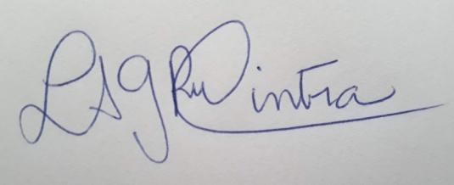

Luciana Andrade Guedes Reis Cintra

Coordenadora de Projetos

RG: 30.669.707-5

Anexo I
Registros Fotográficos das atividades e devolutivas online

Atividades online de Inglês
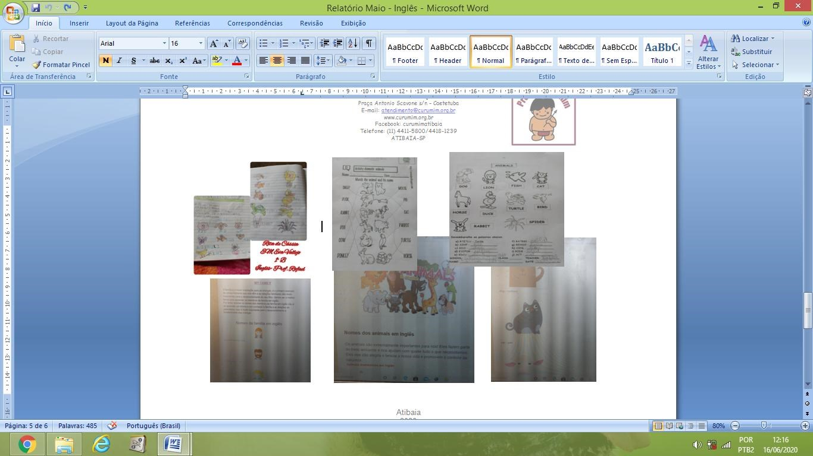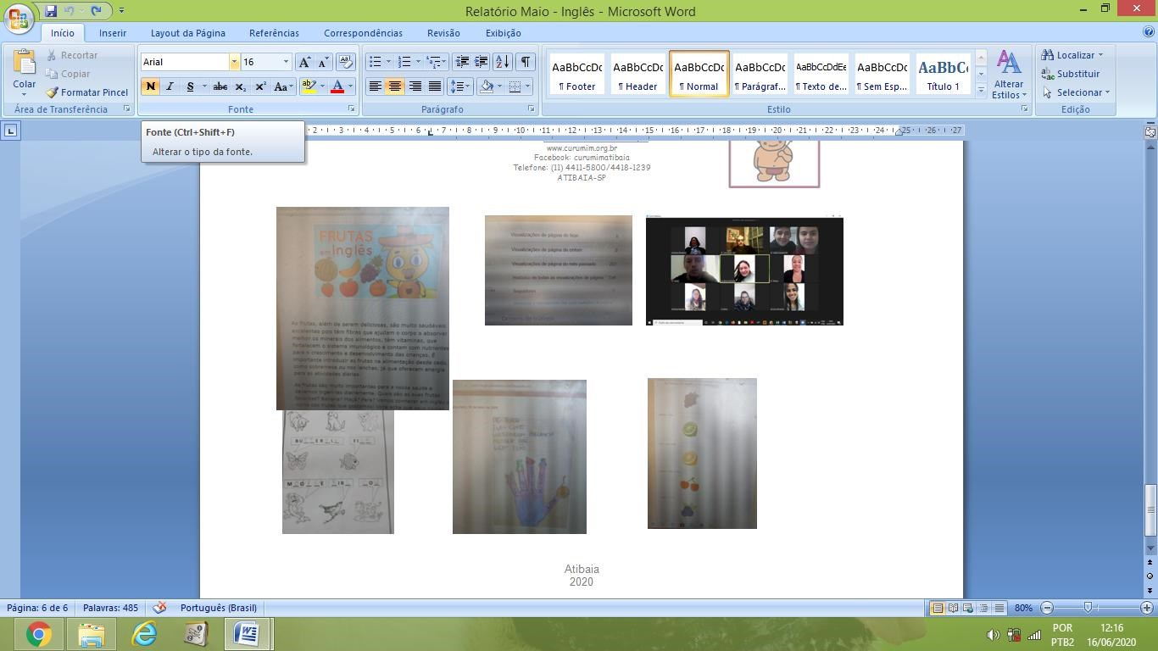

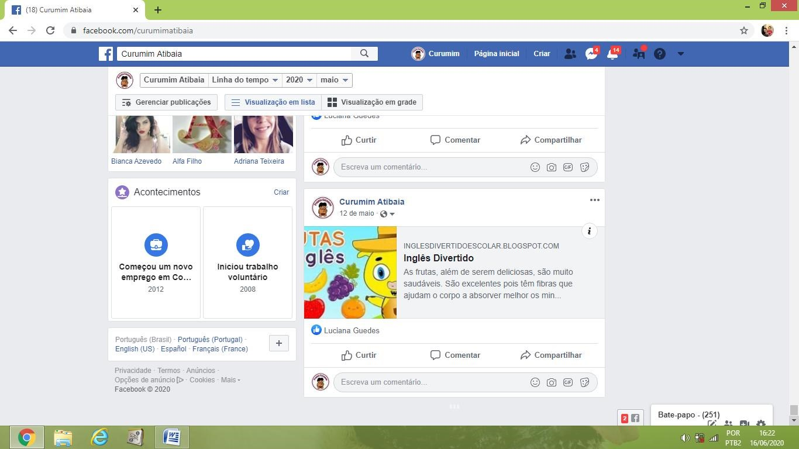
12/05/20 – Atividades de Inglês – Professor Rafael Marabolim

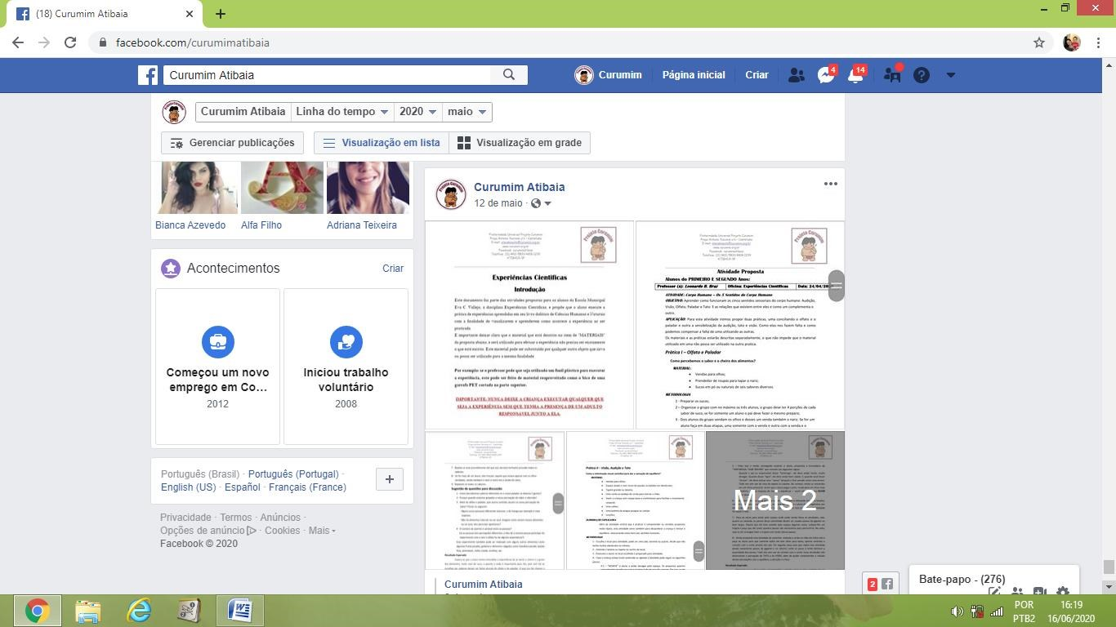
12/05/20 – Atividades de Ciências – Professor Leonardo Braz
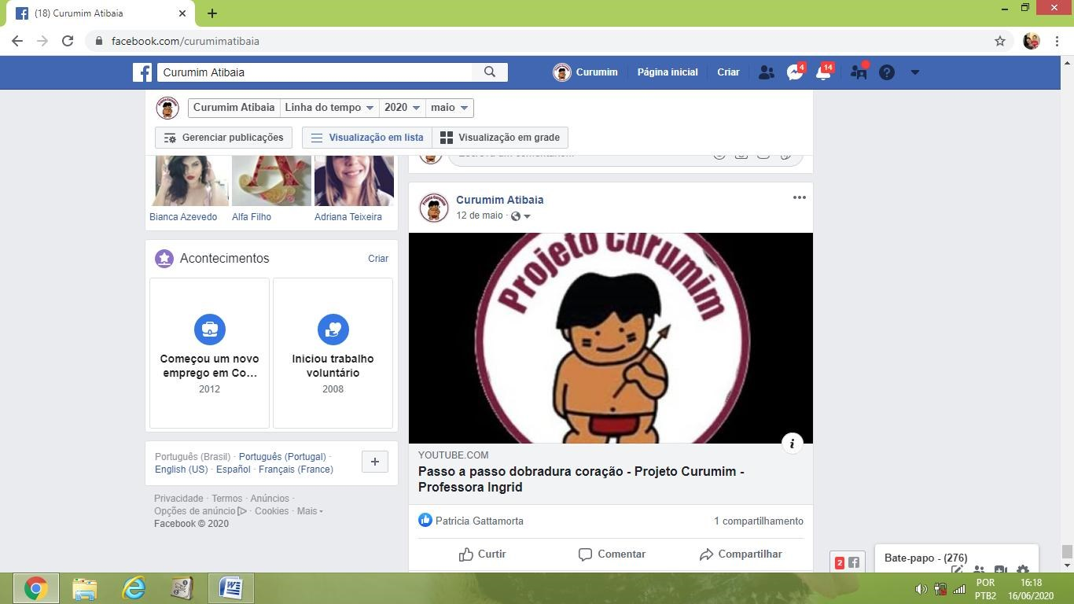
12/05/20 – Atividade de Teatro – Professora Ingrid Bergman

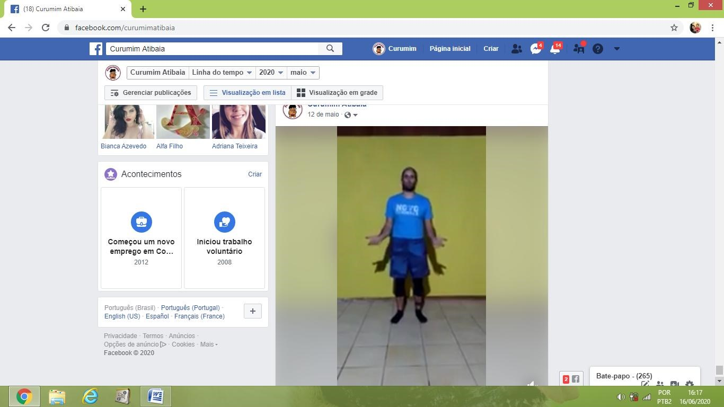
12/05/20 – Atividade de Circo – Professor Israel Camargo

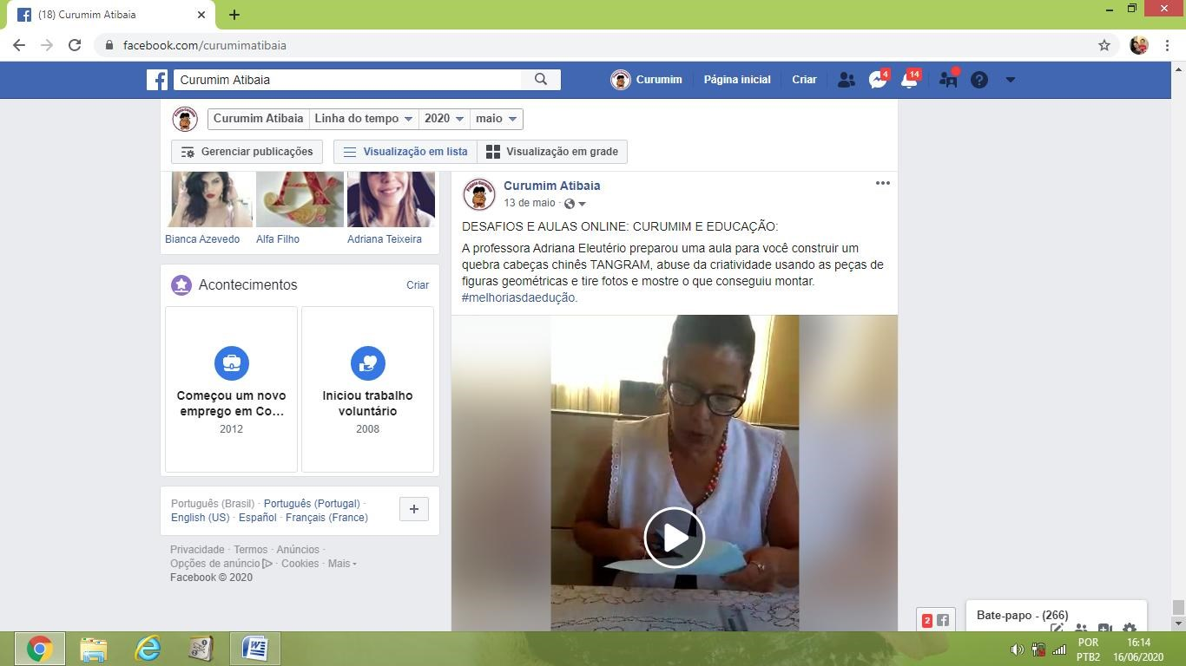
13/05/20 - Atividades de Matemática – Professora Adriana Eleutério

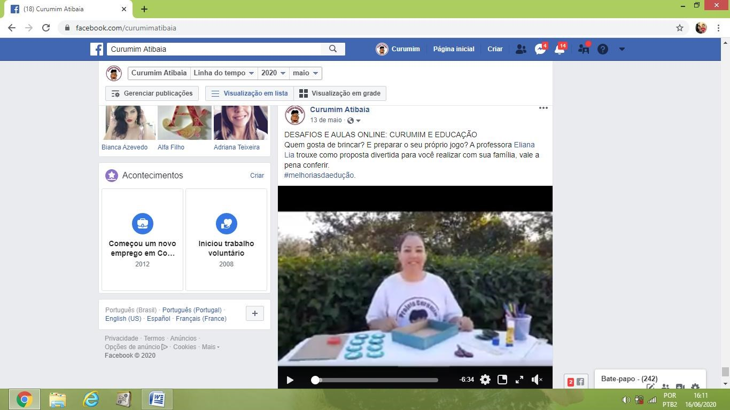
13/05/20 – Atividades de Jogos – Professora Eliana Sousa

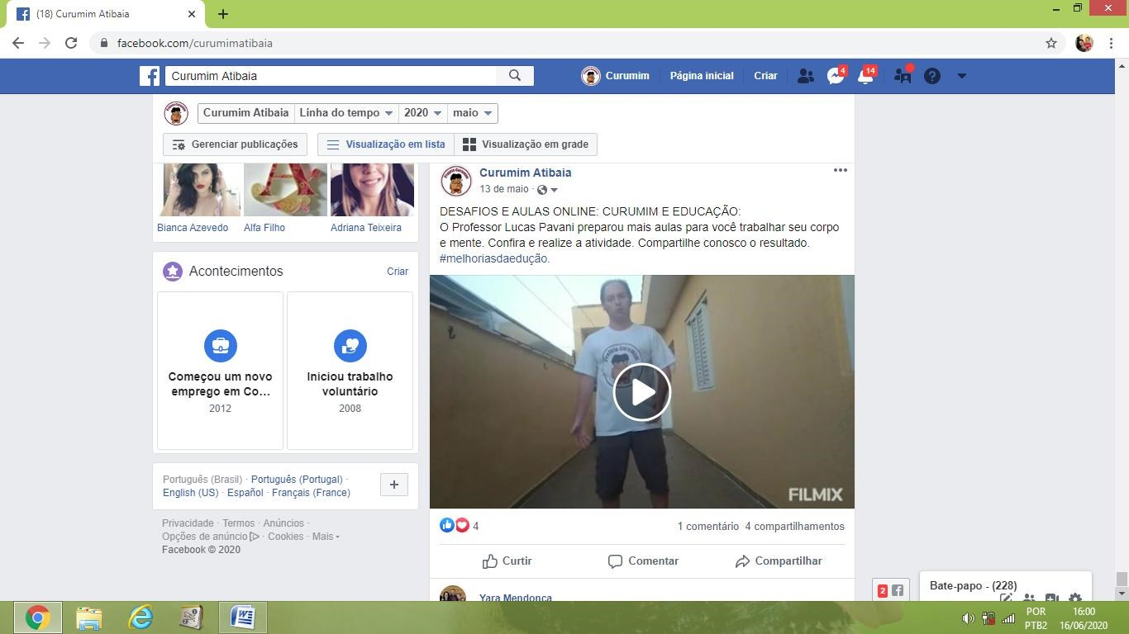
13/05/20 – Atividades Esportivas – Lucas Pavani

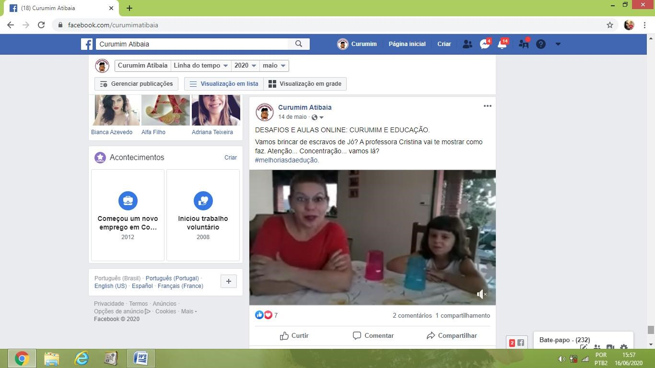
14/05/20 – Atividade de Musicalização – Professora Cristina Magri

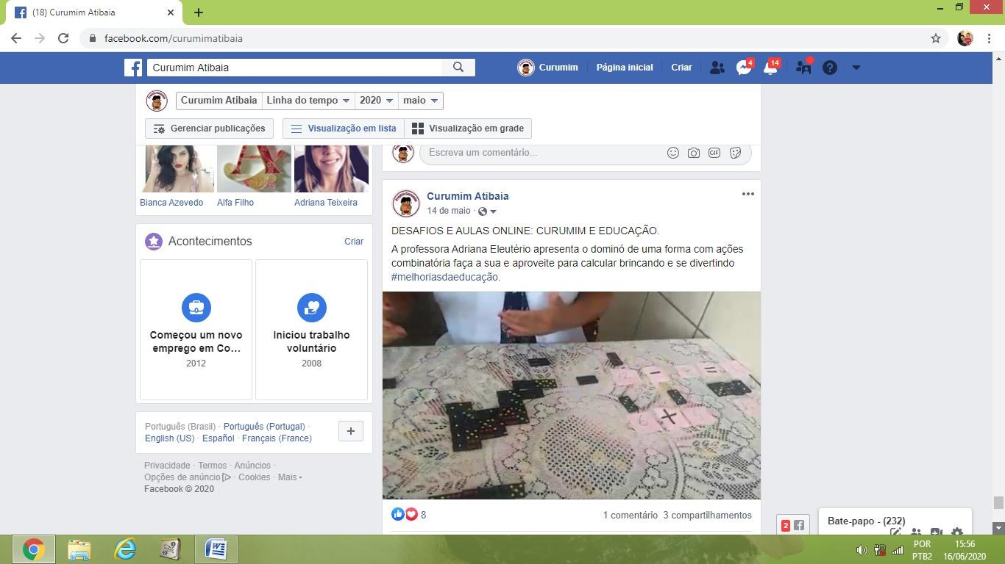
14/05/20 – Atividade de Matemática – Professora Adriana Eleutério

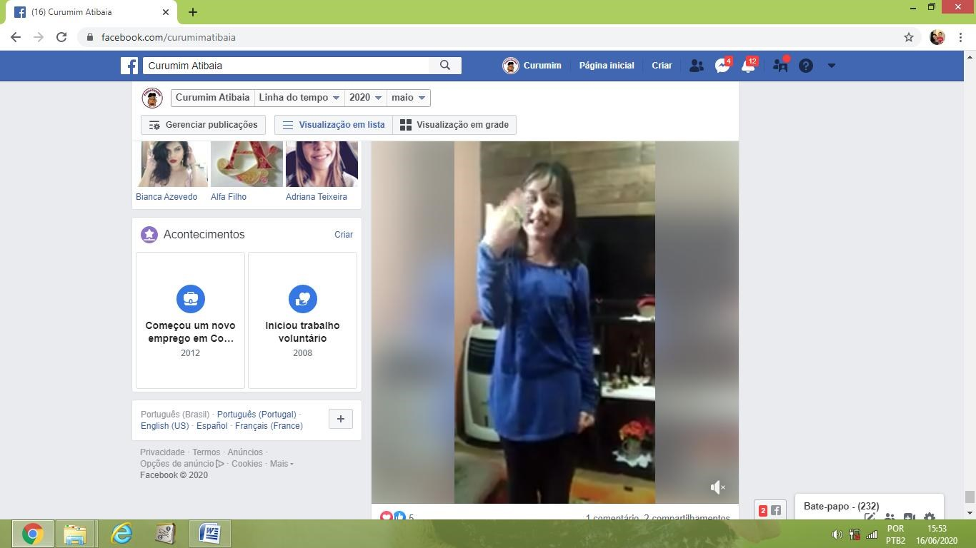
14/05/20 – Devolutiva da aluna Lavínia 2ºA – Atividade Circo

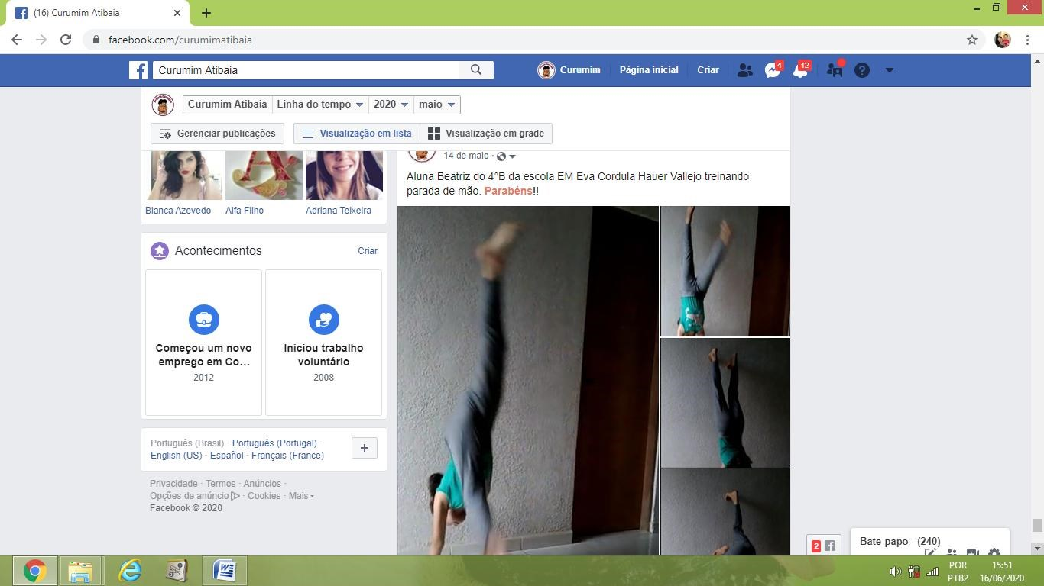
14/05/20 – Devolutiva da aluna Beatriz 4ºB – Circo

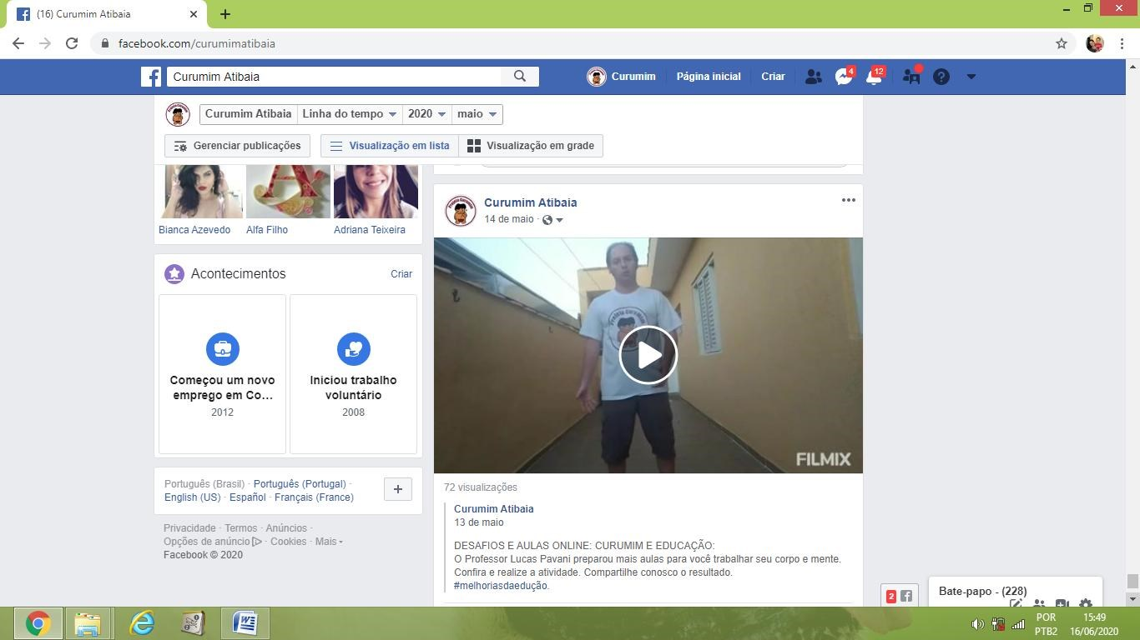
13/05/20 Atividades Esportivas – Professor Lucas Pavani
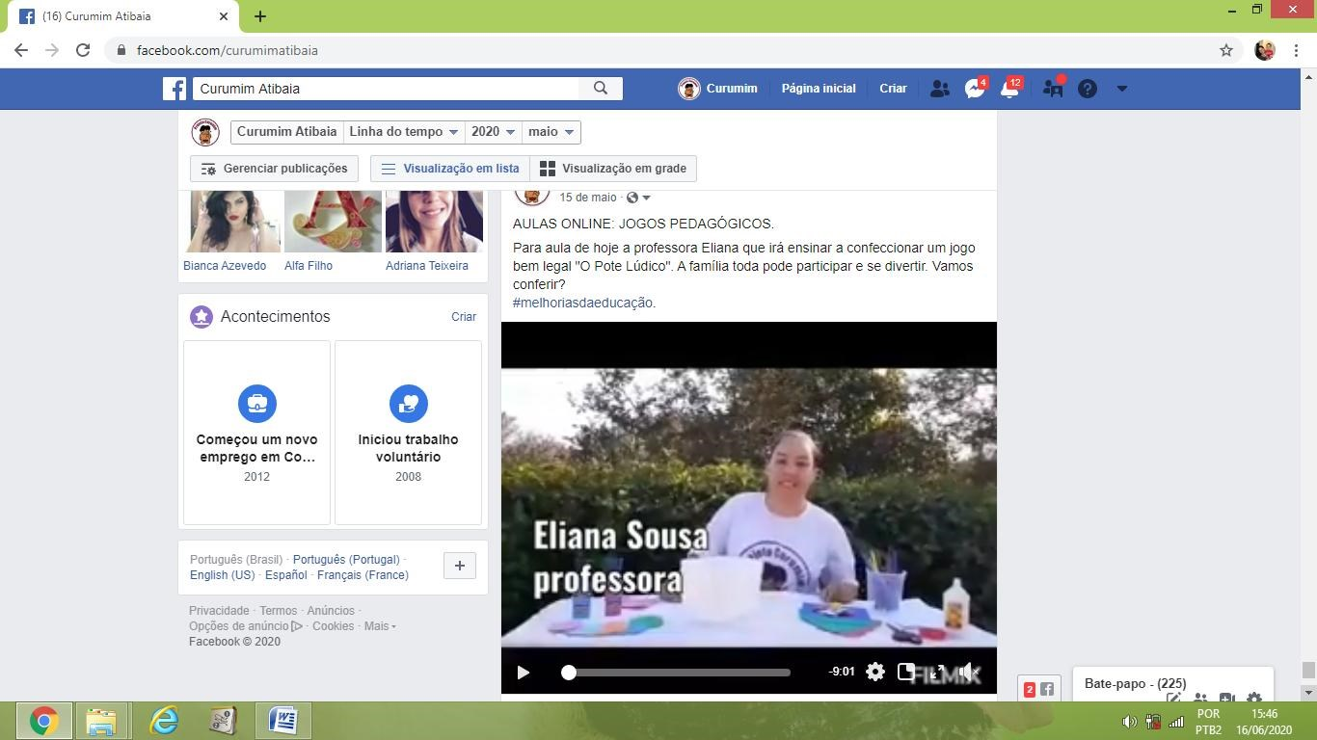
15/05/20 – Jogos Pedagógicos – Professora Eliana Sousa

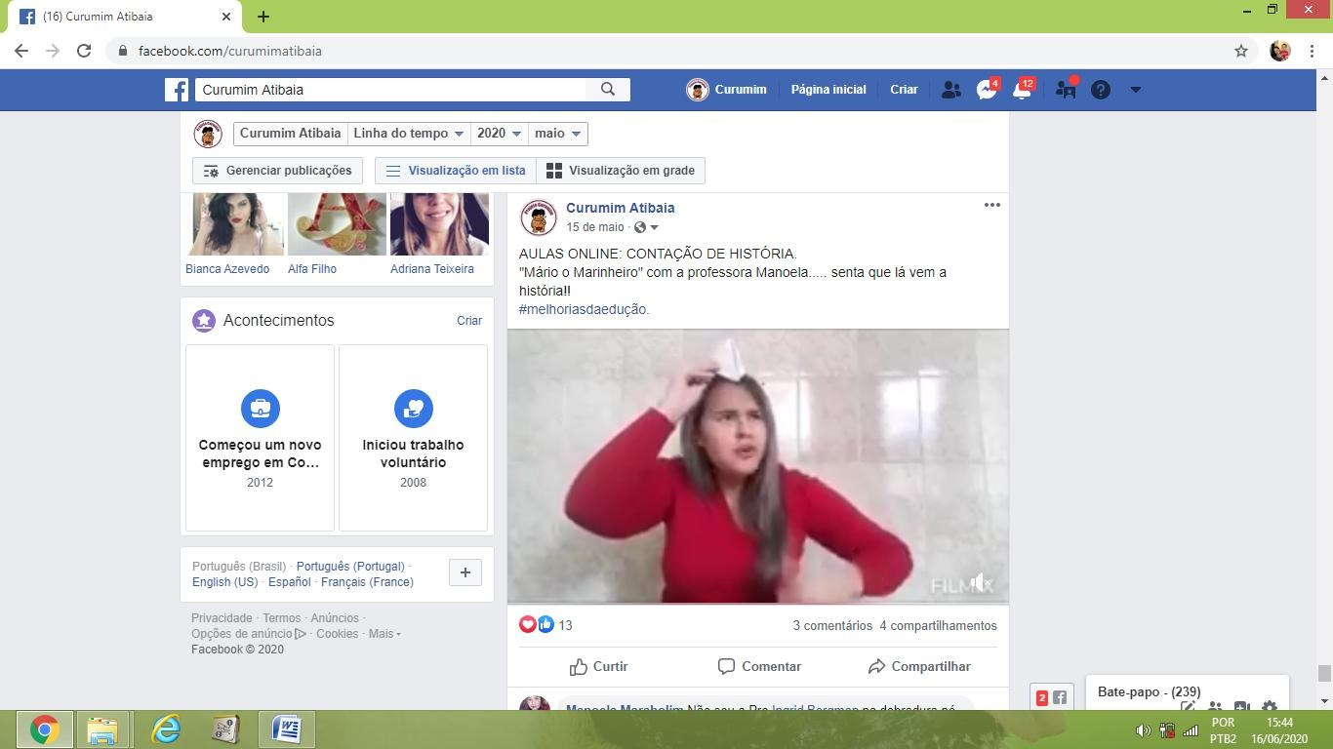
15/05/20 – Atividades de Leitura – Professora Manoela Marabolim
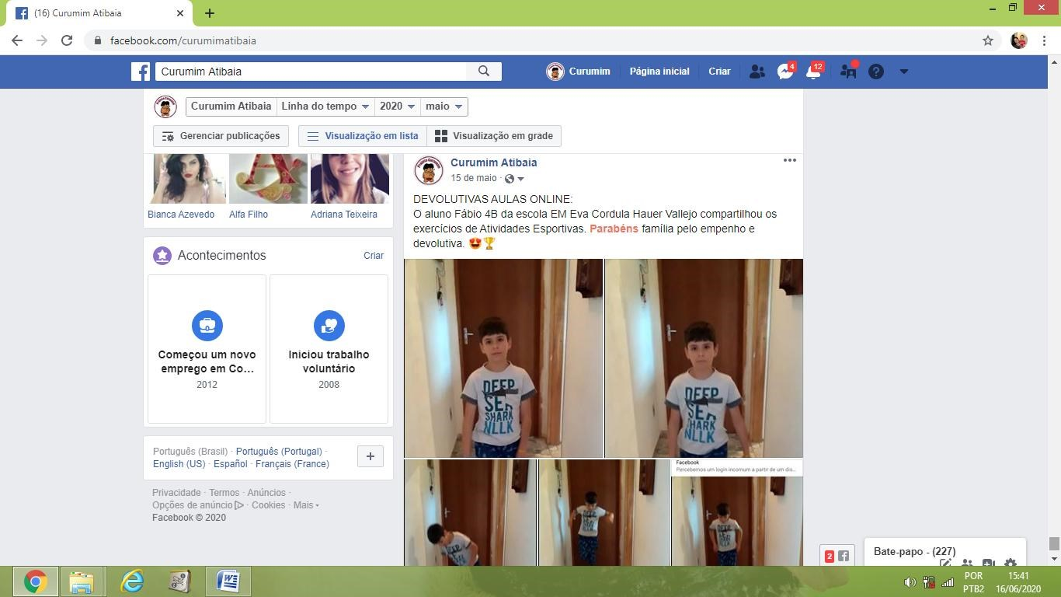
15/05/20 – Devolutiva do aluno Fabio 4ºA – Atividades Esportivas

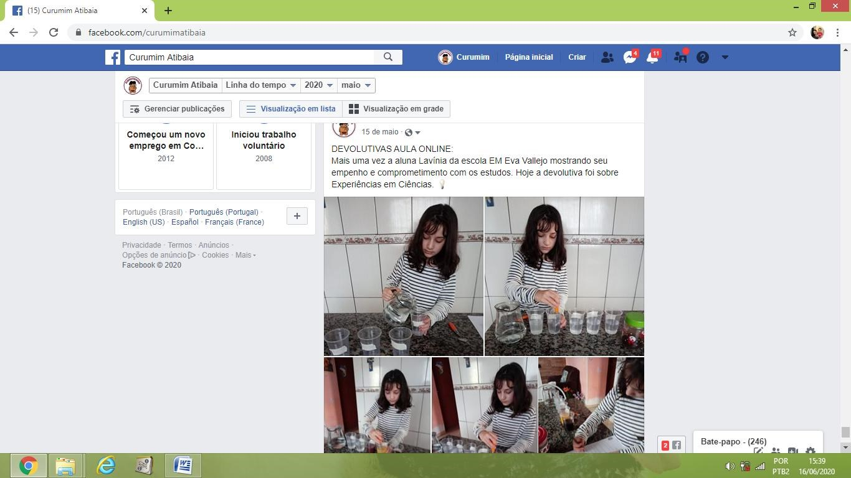
15/05/20 – Devolutiva aluna Lavínia 2º A – Experiência em Ciências
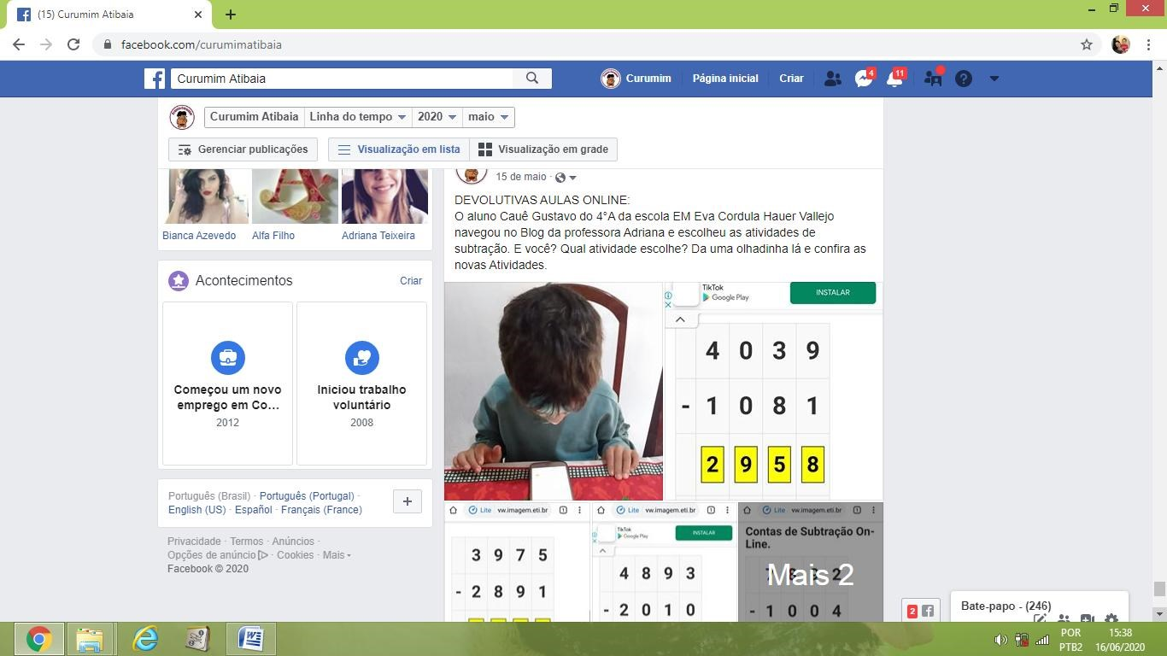
15/05/20 – Devolutiva do aluno Fabio 4ºA - Informática

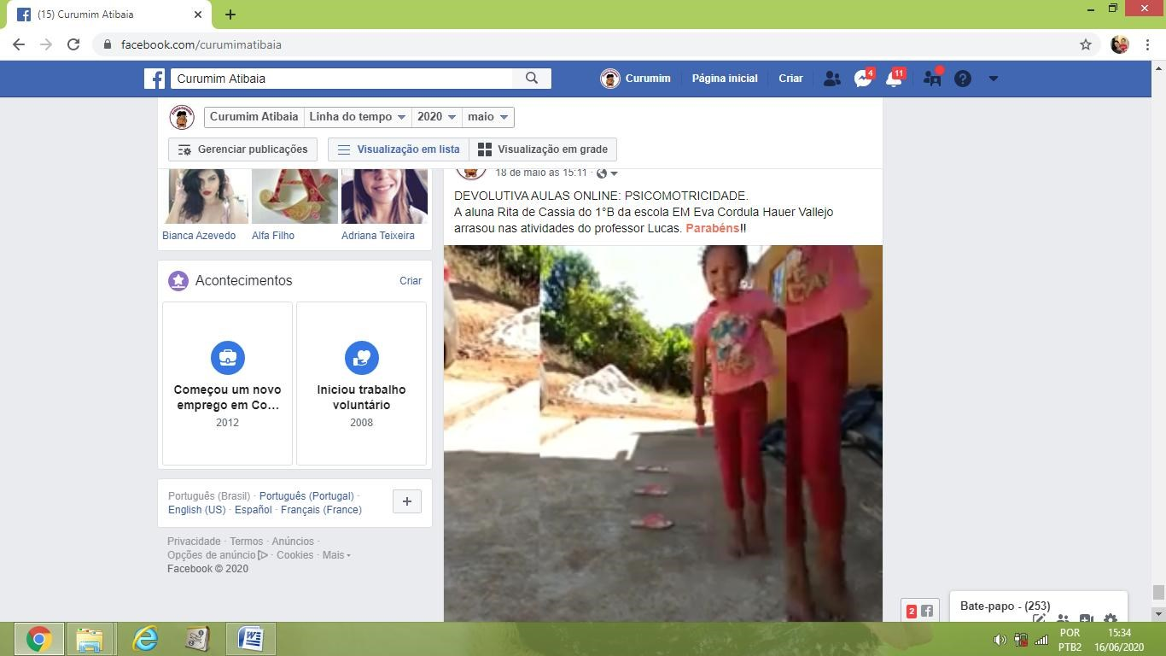
18/05/20 – Devolutivas da aluna Rita de Cássia 1ºB – Atividades Esportivas
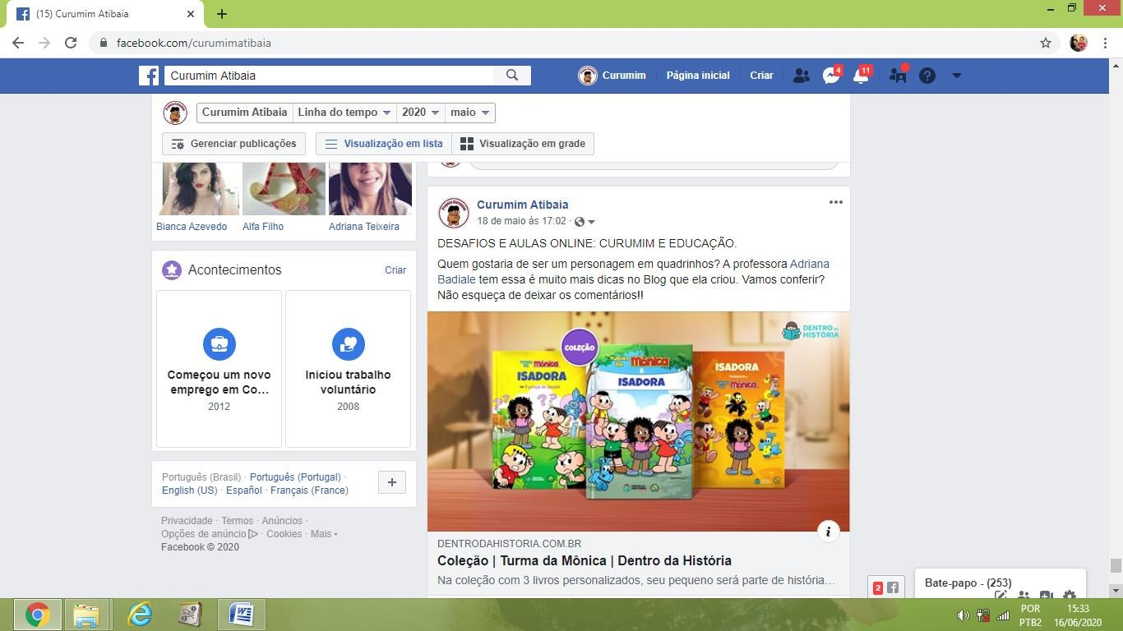
18/05/20 – Atividades de Informática – Professora Adriana Badiale

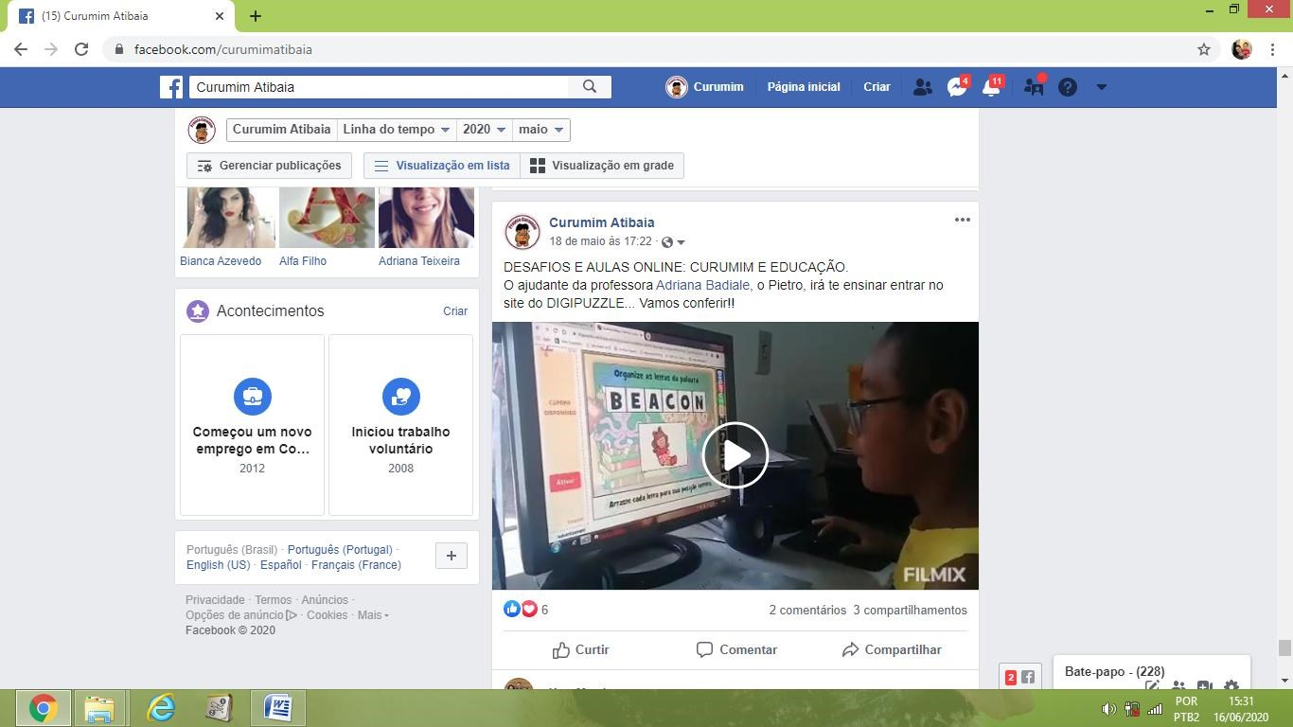
18/05/20 – Atividades de Informática – Professora Adriana Badiale

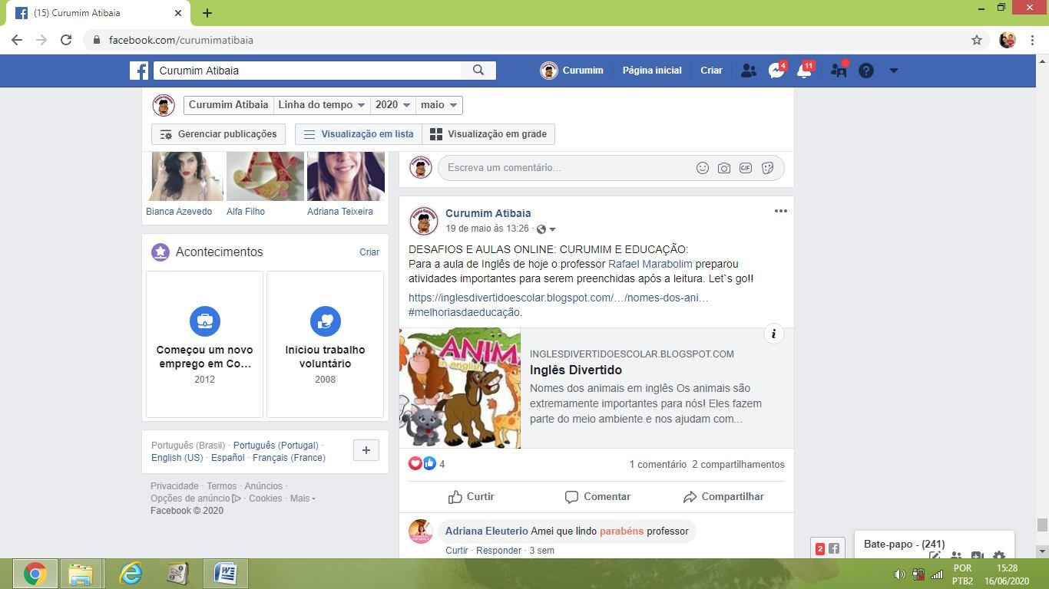
19/05/20 – Atividades de Inglês – Professor Rafael Marabolim

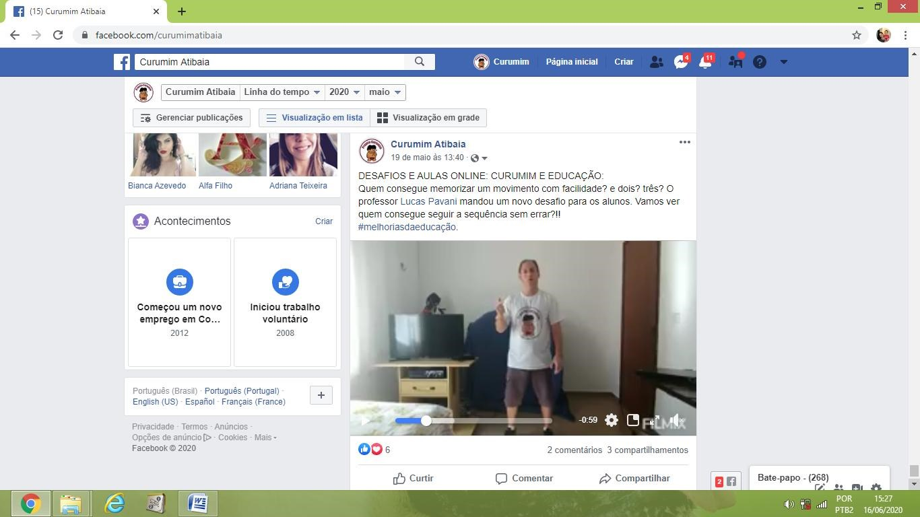
19/05/20 – Atividades Esportivas – Professor Lucas Pavani

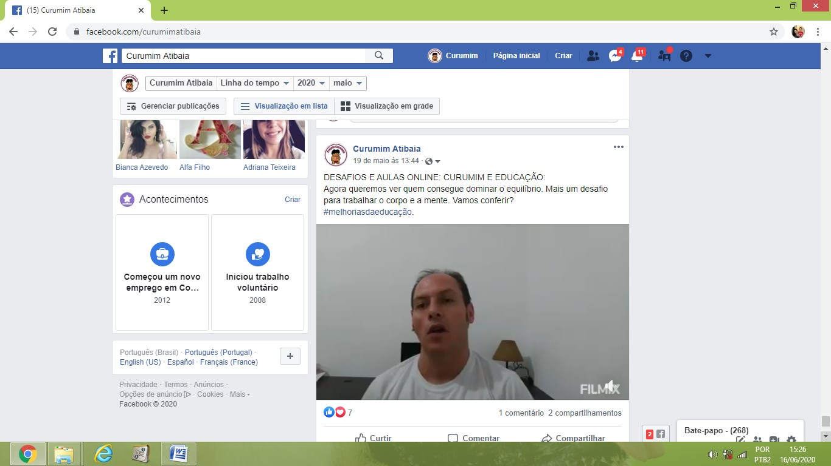
19/05/20 – Atividades Esportivas – Professor Lucas Pavani

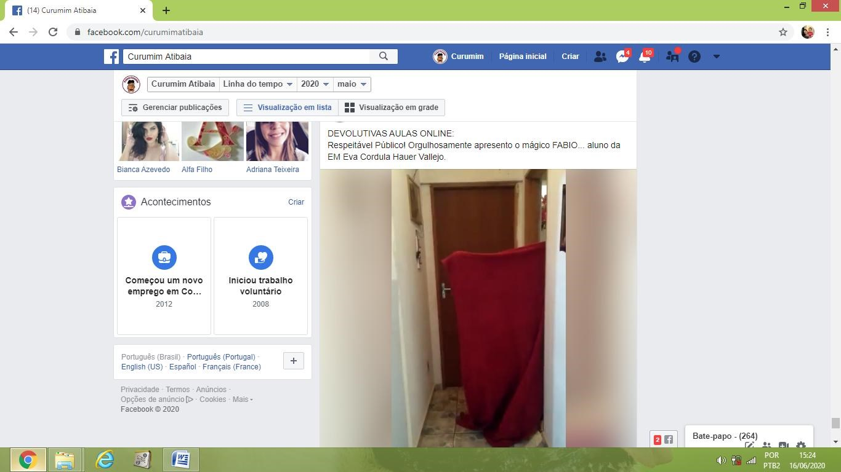
19/05/20 – Devolutiva do aluno Fabio 4ºB – Atividade de Circo
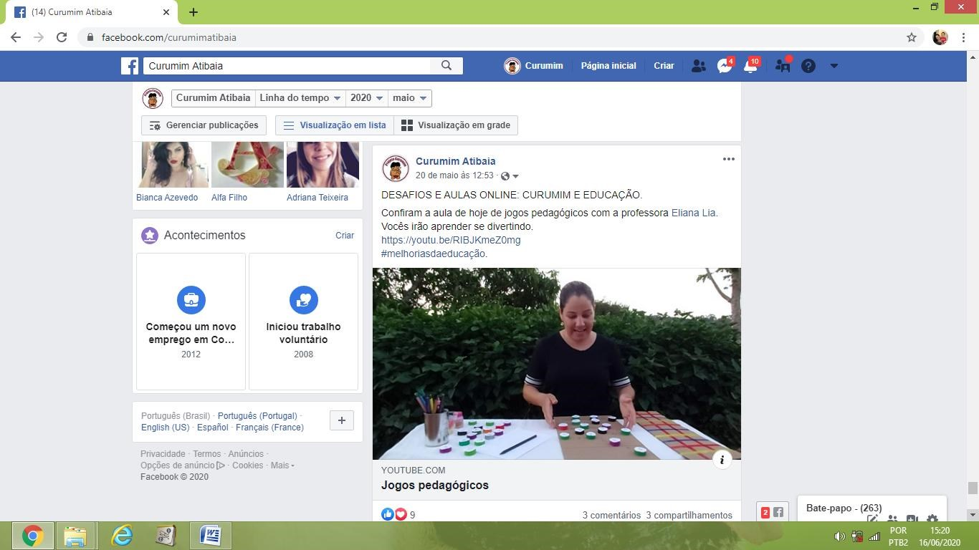
20/05/20 – Atividades de Jogos Pedagógicos – Eliana Sousa

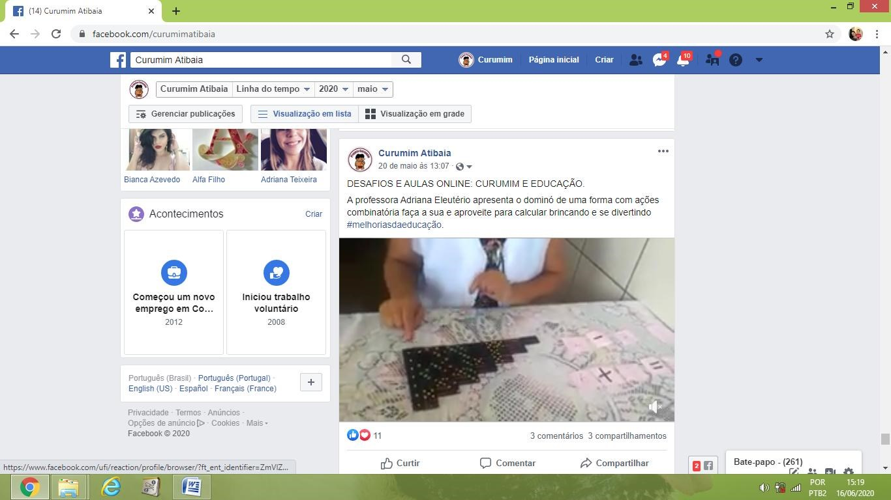
20/05/20 – Atividades de Matemática – Professora Adriana Eleutério
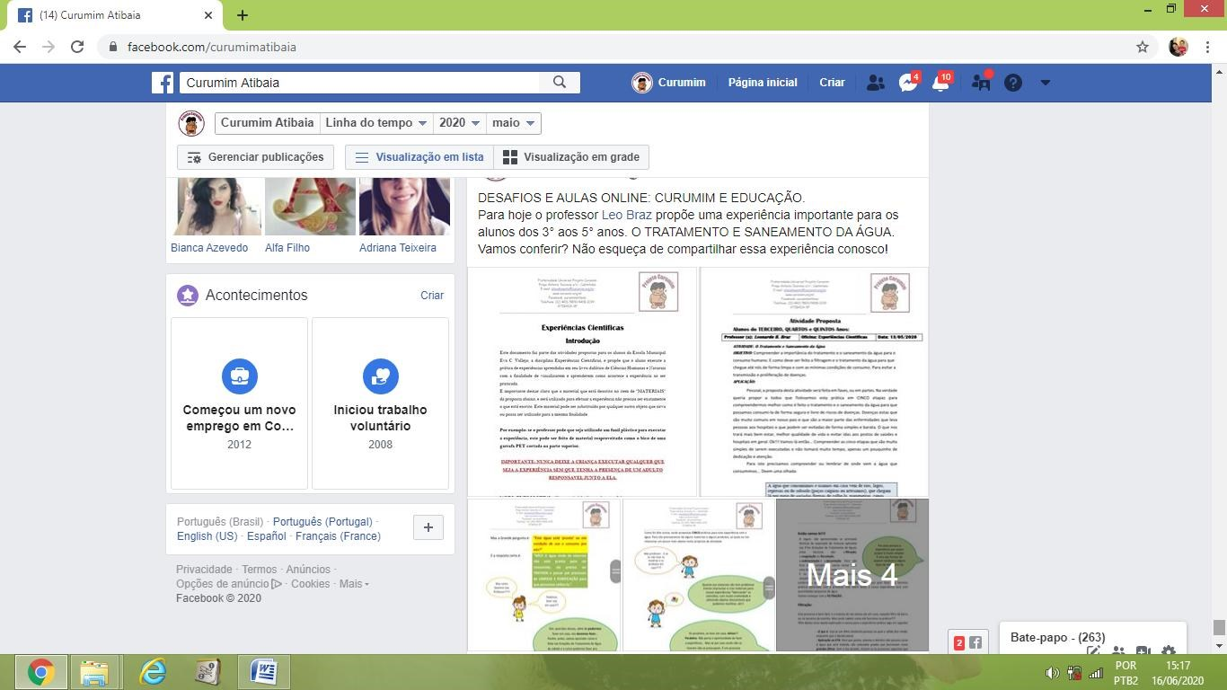
20/05/20 – Atividades de Ciências – Professor Leonardo Braz

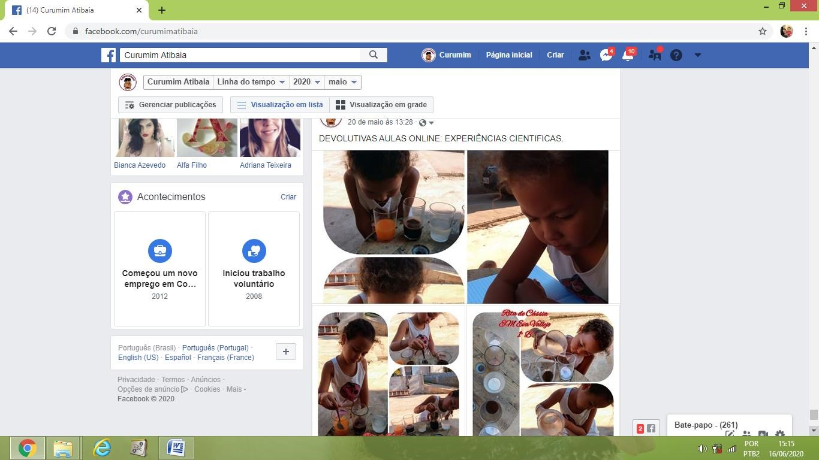
20/05/20 – Devolutiva da aluna Rita de Cássia – Experiência em Ciências

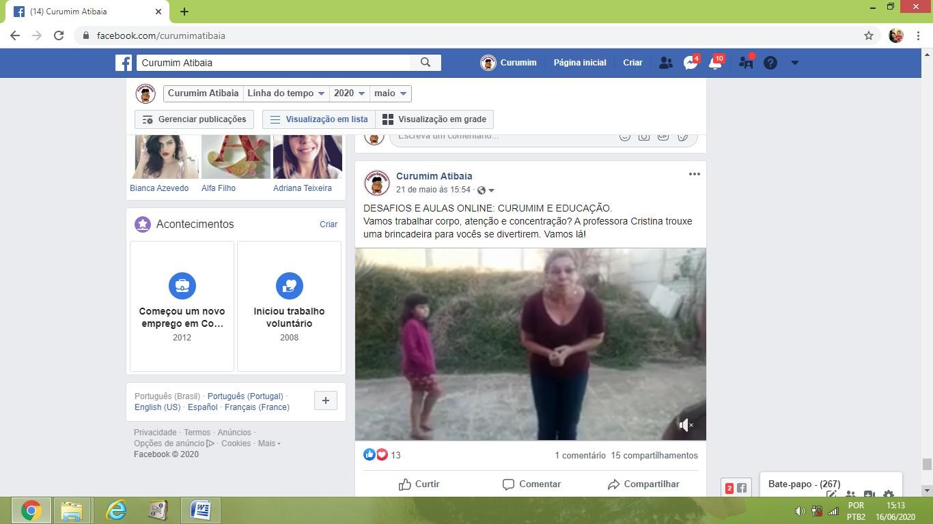
21/05/20 – Atividades de Musicalização – Professora Isabel Cristina

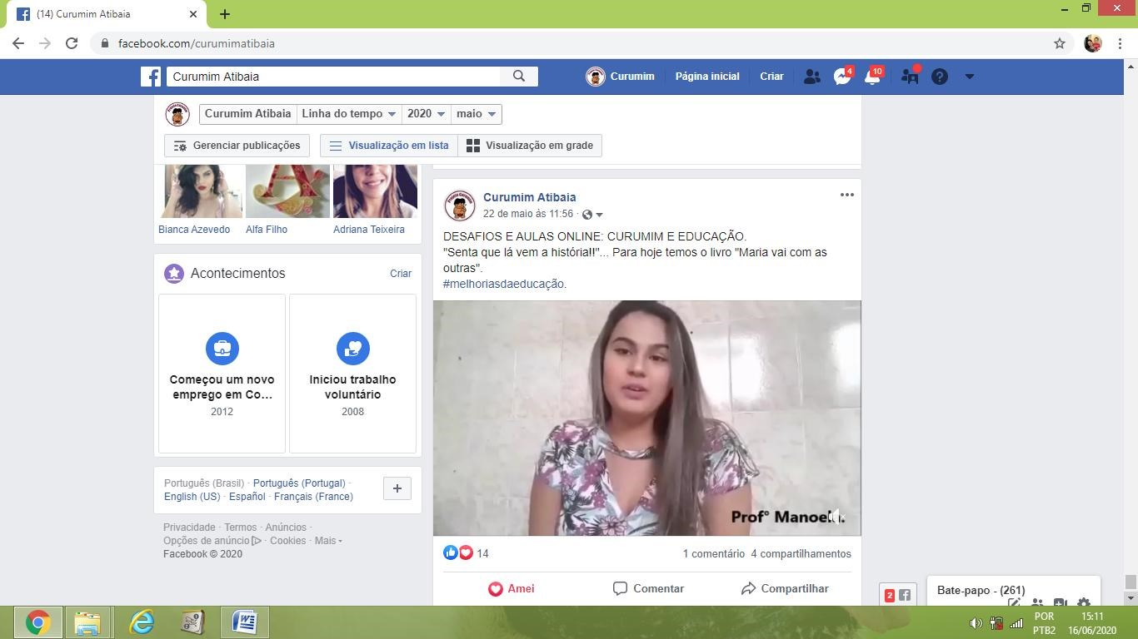
22/05/20 – Atividades de Leitura – Professora Manoela

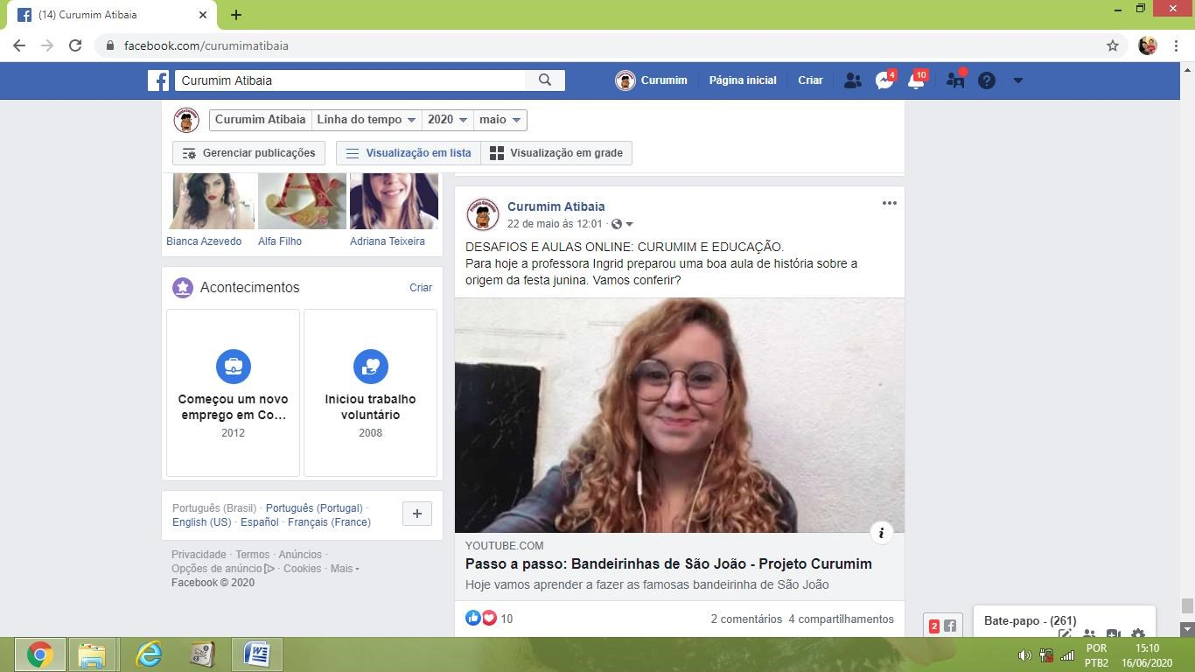
22/05/20 – Atividades de Teatro – Professora Ingrid Bergman

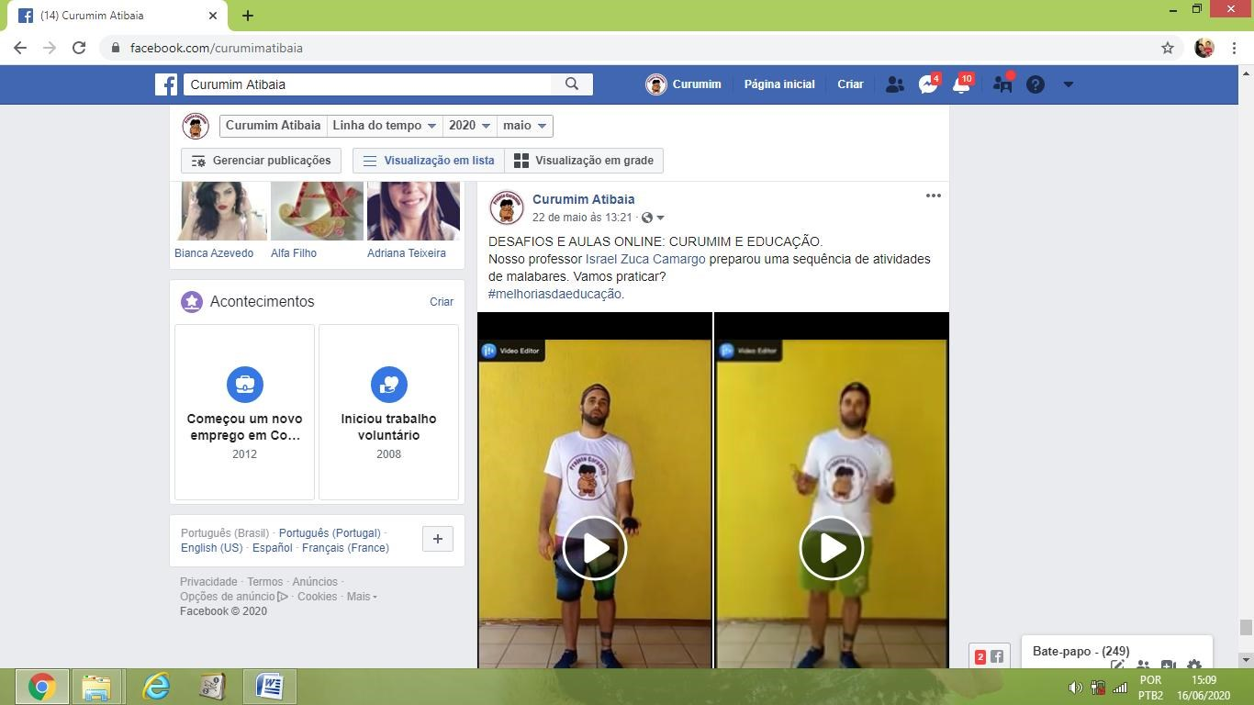
22/05/20 – Atividade de Circo – Professor Israel Camargo

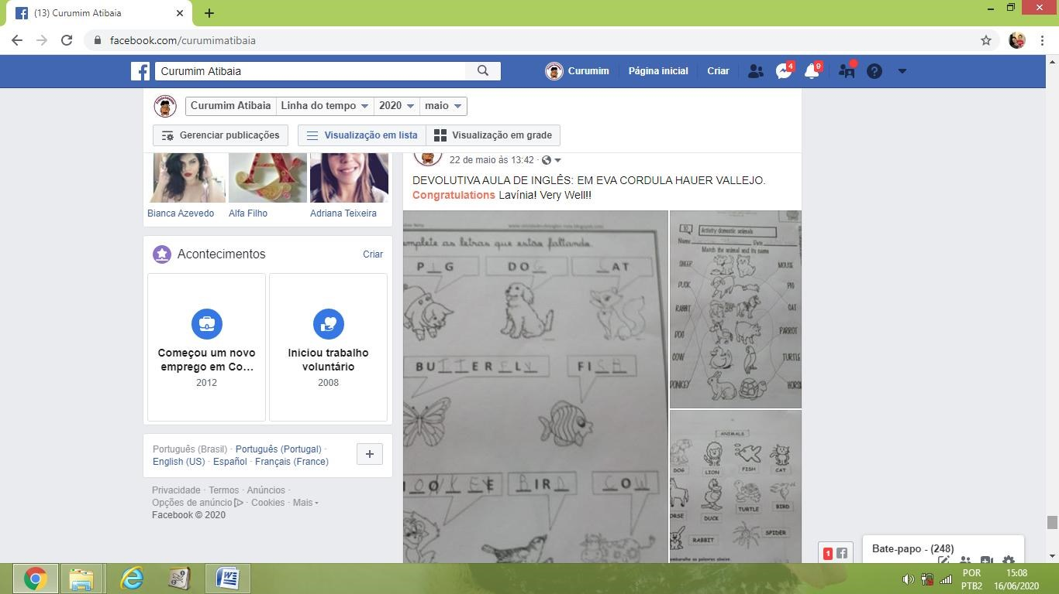
22/05/20 – Devolutiva da aluna Lavínia 2ºA – Atividades de Inglês

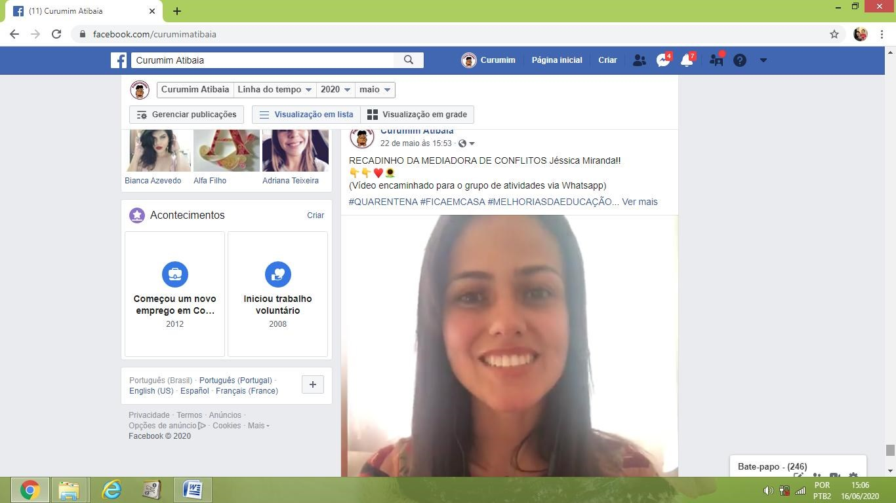
22/05/20 – Convite da Mediadora Jéssica Miranda para uma conversa online

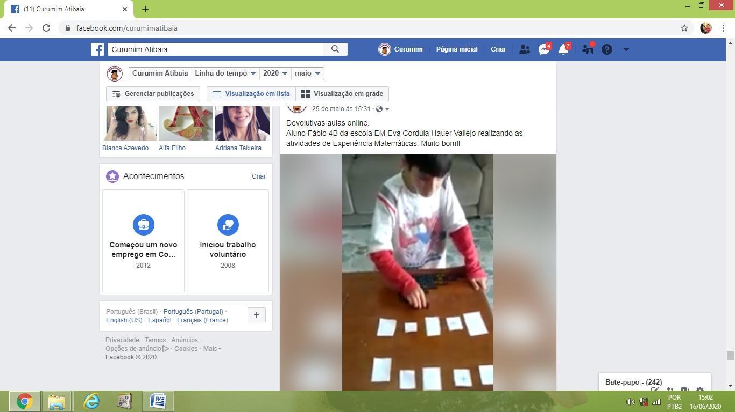
25/05/20 – Devolutivas do aluno Fabio 4ºB – Atividade Matemática

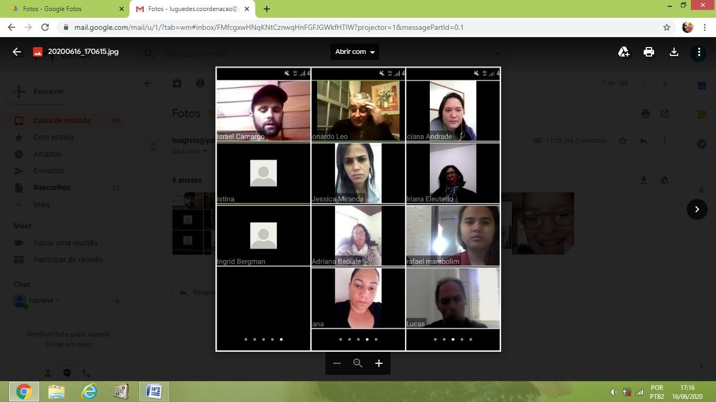
25/05/20 – Alinhamento equipe Curumim

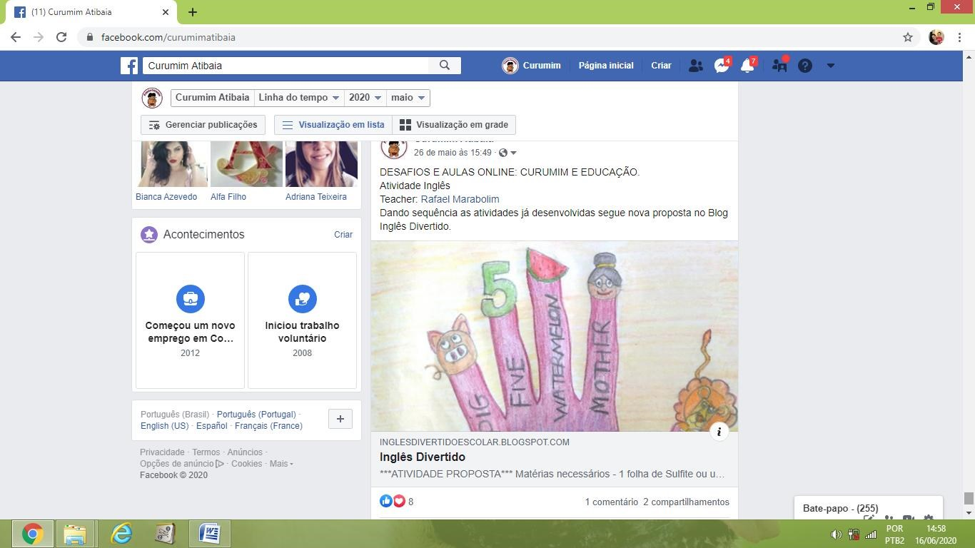
26/05/20 – Atividades de Inglês – Professor Rafael Marabolim

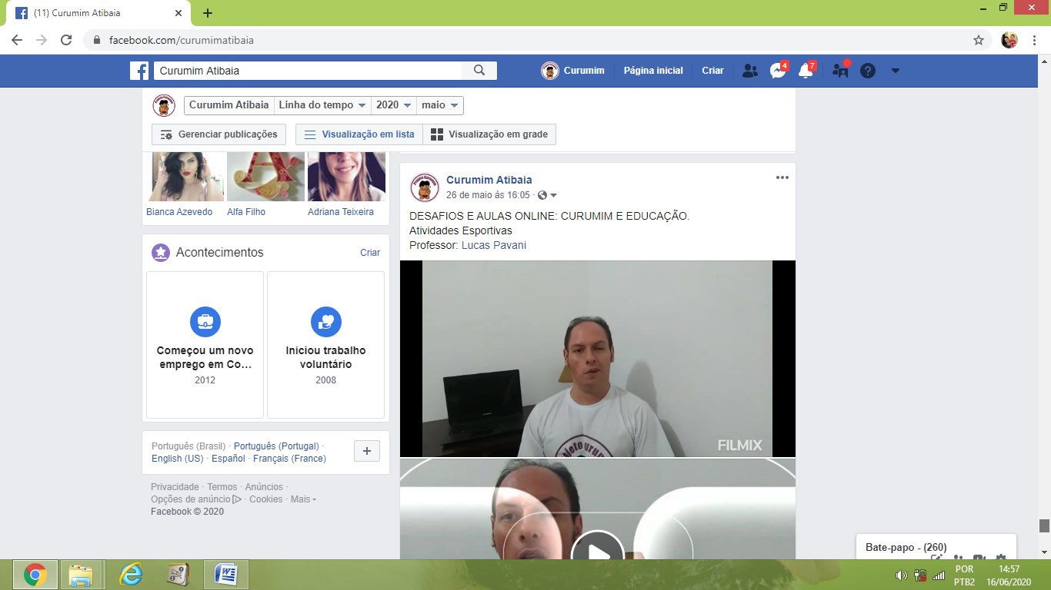
26/06/20 – Atividades Esportivas – Professor Lucas Pavani

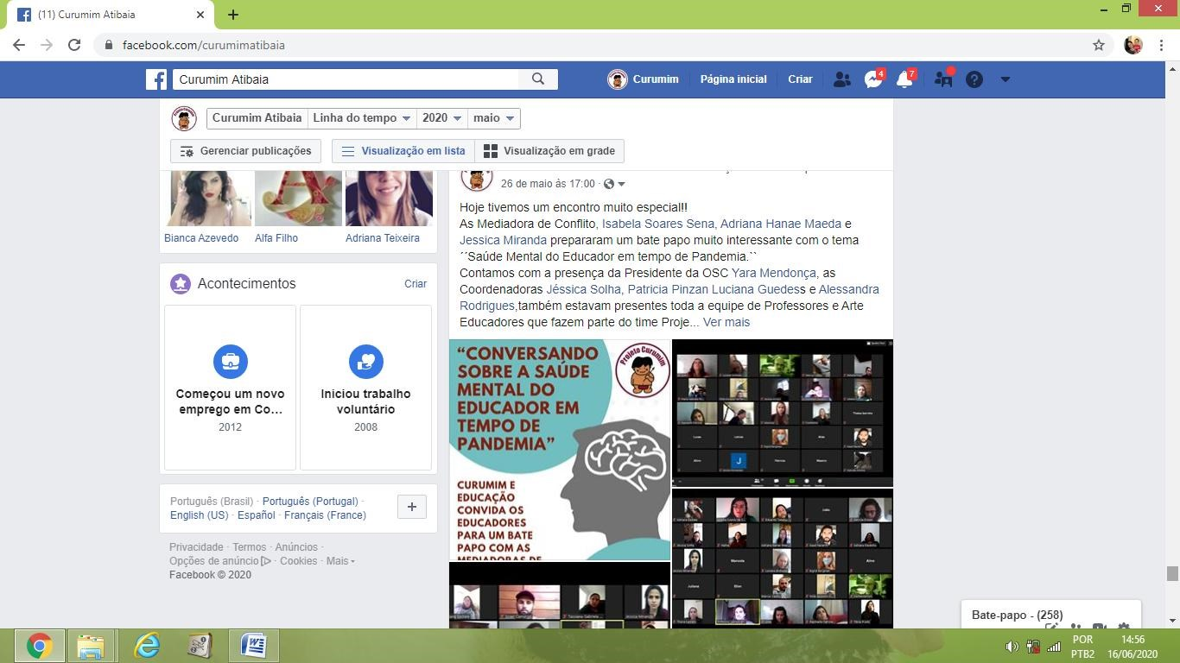
26/05/20 – Encontro Saúde Mental – Mediadora Jéssica Miranda

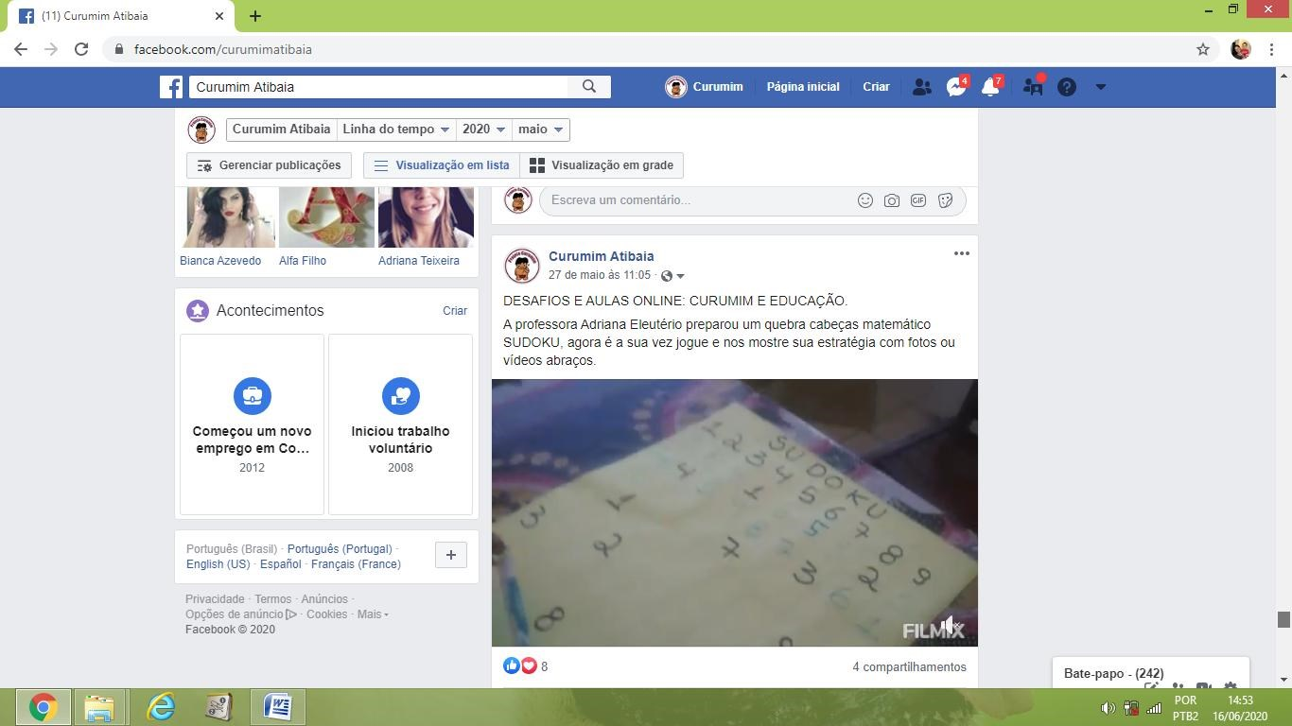
27/05/20 – Atividades de Matemática – Professora Adriana Eleutério

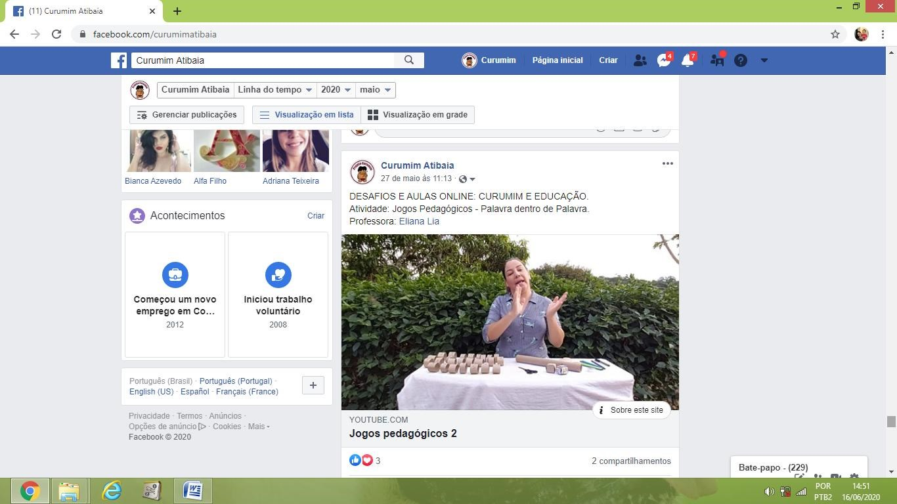
27/05/20 – Atividades de Jogos Pedagógicos – Eliana Sousa

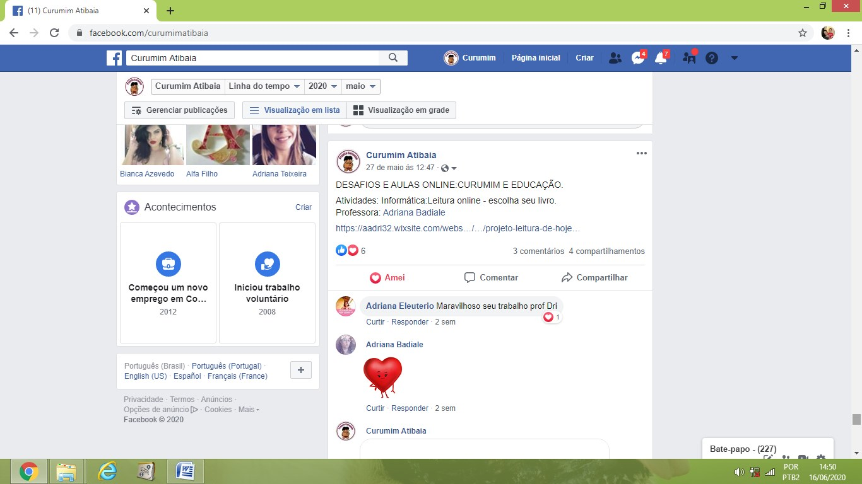
27/05/20 – Atividades de Informática – Professora Adriana Badiale
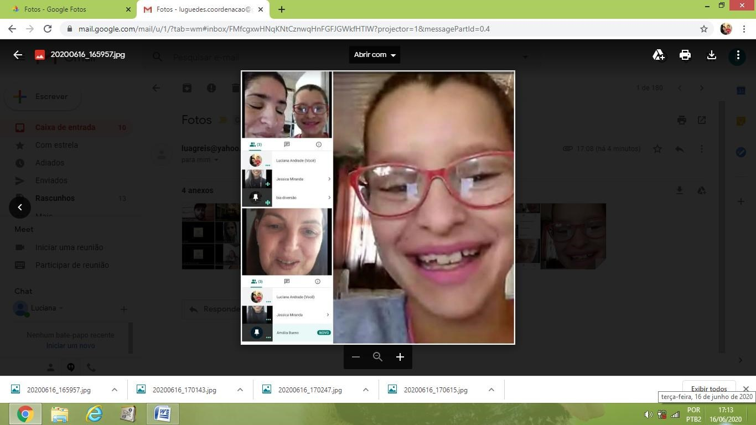
27/05/20 – Live com Mediadora Jéssica Miranda

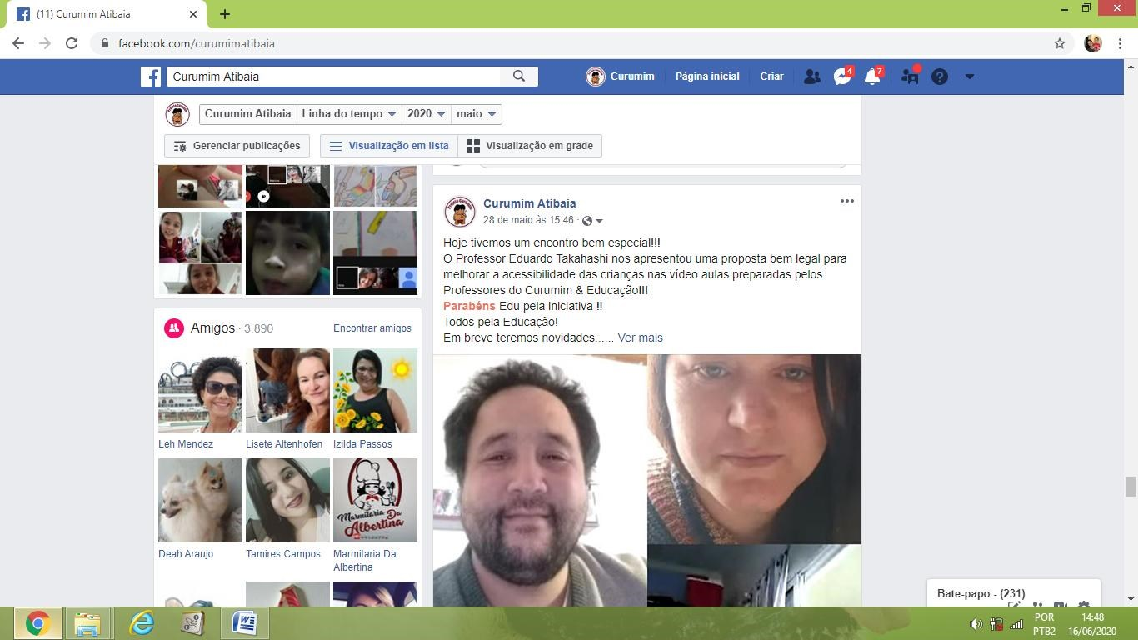
28/05/20 – Reunião com professor Eduardo Shozo

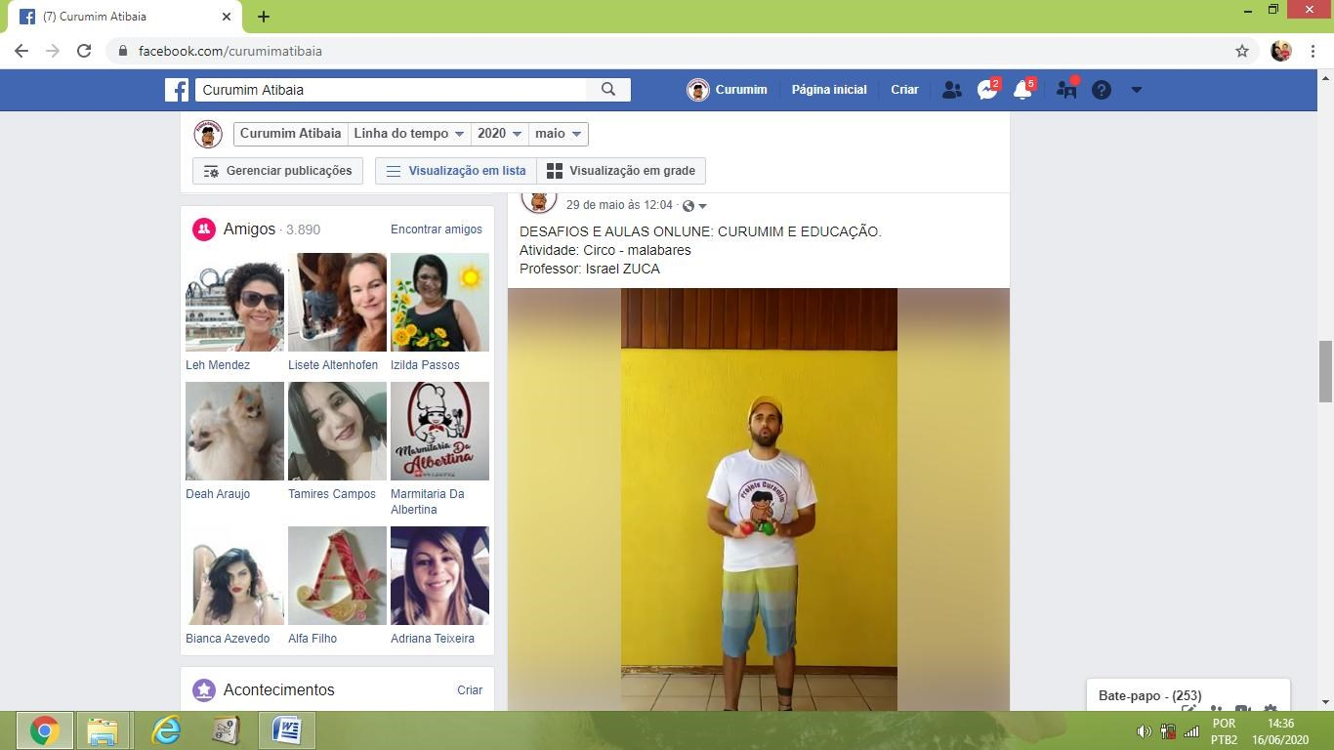
29/05/20 – Atividades de circo – Professor Israel Camargo

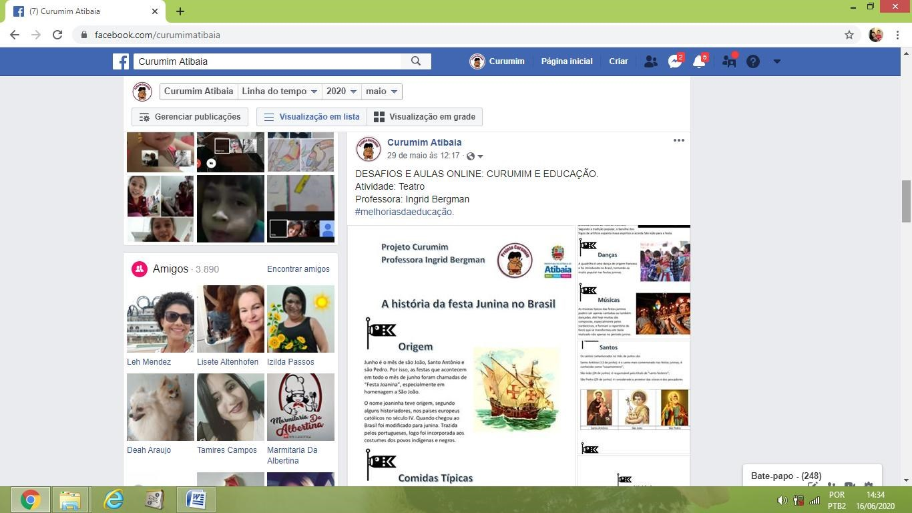
29/05/20 – Atividades de Teatro – Professora Ingrid Bergman

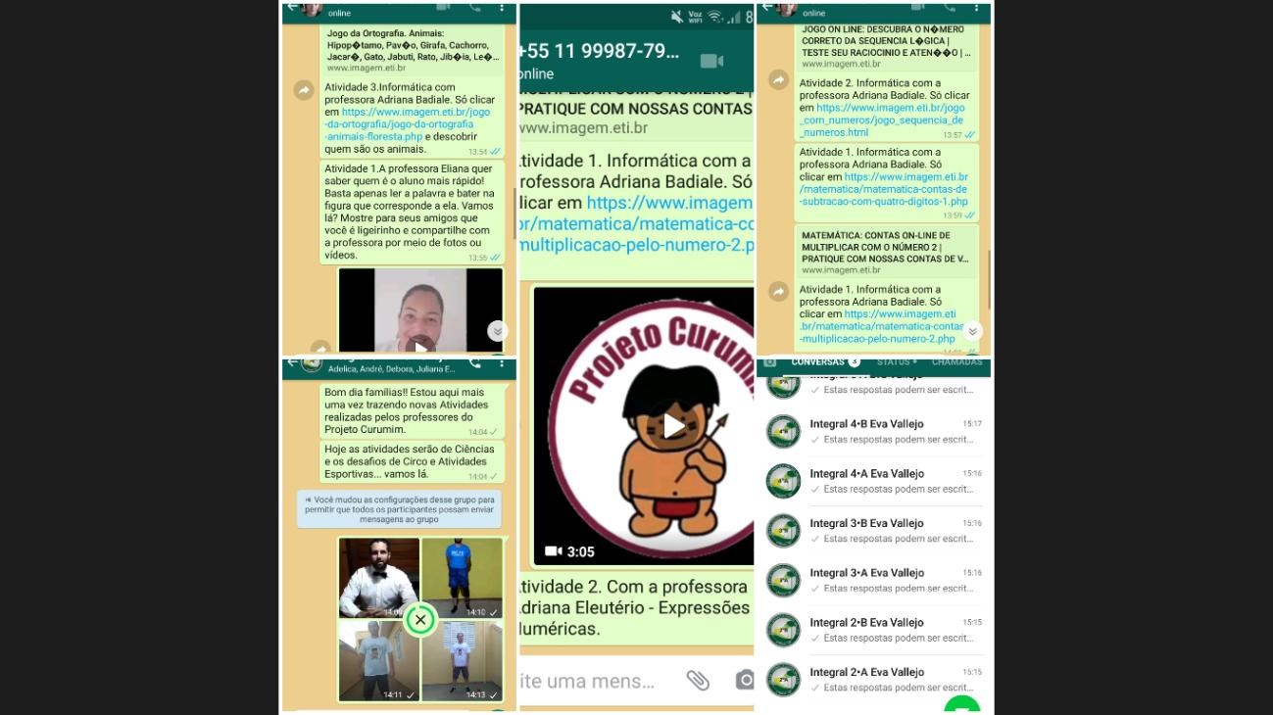
Print das Atividades postadas em grupos de whatsaap
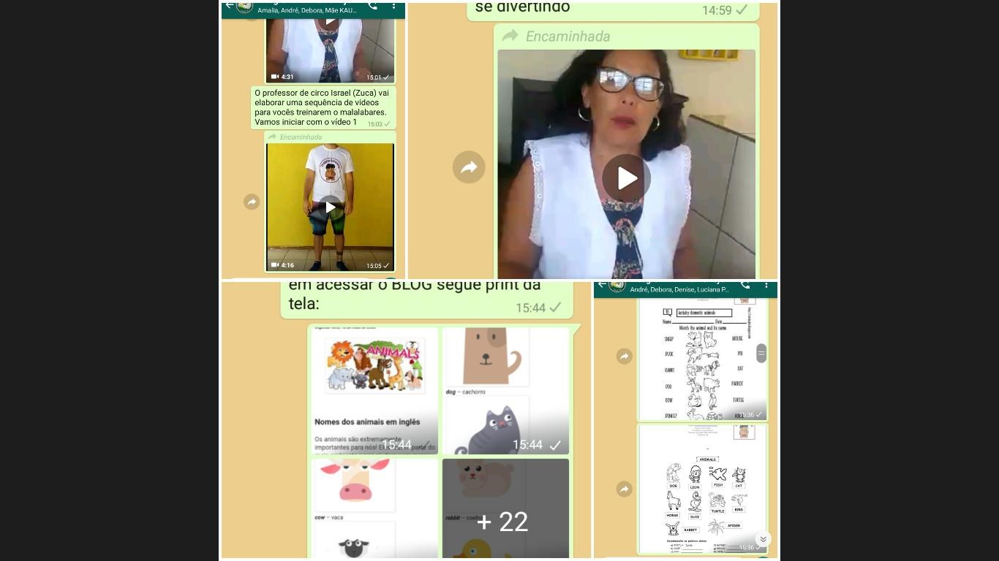
Prints de Atividades postadas em grupos de Whatsaap

Anexo II
Lista dos Atualizada dos alunos da EM Eva Cordula Hauer Vallejo

 | ALUNOS – 1º ANO A
01 | ANA CLARA DA SILVA SOUZA
02 | ANA JULIA DOS SANTOSMENDES
03 | ARTHUR LOPES BEZERRA SILVA
04 | BRYAN GUSTAVO MOREIRA SOUZA
05 | CRYSTOPHER LUCAS SANTOS REIS
06 | DIEGO HENRIQUE CARLOS RITA
07 | FELIPE CARVALHO DA SILVA
08 | FELIPE DA SILVA LIMA
09 | GABRIEL JORGE MAIA
10 | GUILHERME GABRIEL MENINO
11 | GUSTAVO RAFAEL GARCIA GOMES
12 | HELOISA VICTORIA CRUZ RAMOS
13 | HENRIQUE ALVES SANTOS
14 | ISABELA APARECIDA DE MORAES PIRES
15 | JESSICA VITORIA FRAGOSO FONSECA
16 | JULIA TIEMI TANAKA AKUTAGAWA
17 | KAUAN HENRIQUE SILVA DE OLIVEIRA
18 | LARISSA APARECIDA CARVALHO
19 | LAURA MELISSA DEMETRIO
20 | LUCAS MATHEUS ALVES APOLINÁRIO
21 | MIGUEL CLEMENTE FIRMINO DA SILVA
22 | NICOLAS MURILO FERNANDES
23 | PEDRO DANIEL SOAVE SANTOS
24 | RAFAELLA LAURA LAURIANO HONORATO
25 | SOPHIA GABRIELLLY VILELA SOUZA
26 | VANESSA VITORIA ALVES
27 | VICTOR HUGO DE OLIVEIRACARNEVAL
28 | VITOR CANDIDO DA SILVA – TRNF 12/03/20
29 | VITOR GABRIEL ANDRADE DOS SANTOS
30 | VITOR HUGO SARGIANI BORGES DA SILVA
31 | WILLIAN PRADO SANTOS

 | ALUNOS – 1º ANO B
01 | ALICE MEIRIELLI DA SILVA RODRIGUES
02 | BIANCA GABRIELLE GONÇALVES BALDACE
03 | CAIO LOURENÇO DA CRUZ
04 | CAIQUE PRADO DA SILVA
05 | DESIREE NASCIMENTO MENDONÇA
06 | EMANUELLE CARDOSO CELESTINO
07 | EVELIN VITORIA DELPRAT DOS SANTOS
08 | GABRIELA CARDOSO MOREIRA
09 | GABRIELLA VITORIA RIBEIRO DA SILVA
10 | GUSTAVO PINHEIRO ALMEIDA
11 | JÃO GABRIEL NASCIMENTO NOIA
12 | JULIANO SANCHES RAIMUNDO
13 | KETHELYN EDUARDA FIGUEIREDO DA ROSA
14 | LORENZO LOPES CARDOSO
15 | MARCOS MIGUEL DA SILVA PESSOA
16 | MATHEUS H. JUNIOR DA SILVA PEREIRA
17 | PYETRO VINICIUS TORRES DA SILVA
18 | REBECA BONANI MORAIS
19 | RITA DE CASSIA BANIOLO OLIVEIRA
20 | VICTOR LEONARDO ANDRADE DE JESUS

 | ALUNOS – 2º ANO A
01 | ALICE PINHEIRO MATUNAGA
02 | ANA CLARA RMOS GONÇALVES
03 | ANNA BEATRIZ POLIDORI
04 | ANTONI VINIVIUS SOAVE
05 | CARLOS EDUARDO DA SILVA SOUZA
06 | ELOA VITORIA DOS SANTOS
07 | EMILY DA SILVA SANTOS
08 | GABRIEL BARBOSA NASCIMENTO
09 | GABRIEL CLEMENTE FIRMINO DASILVA
10 | GABRIELLY HELOISA DOS SANTOS VITORIANO
11 | GABRYEL HENRYCK RODRIGUES NASCIMENTO
12 | GUSTAVO GUILHERME ALVES CARDOSO
13 | ISADORA SANTOS PINHEIRO
14 | JUAN THALLES NERES DA SILVA
15 | KAUAN MARCELO ANASTACIO SILVA
16 | KAUAN RICARDO DORATIOTTO
17 | LIVIA PINHEIRO MENINO
18 | LORENA RODRIGUES GARBIN
19 | LUIS FLAVIO DE CARVALHODINARDO
20 | MARIA EDUARDA MOREIRA DA SILVA – RME 11/03/20
21 | MARIA FLOR DE LIMA RIBEIRO
22 | MARIANA APARECIDA DE OLIVEIRA DA SILVA
23 | SARA SHOORI CARDOSO KOGA BRUNO
24 | THIFANY CAMPOS NEVES
25 | VINICIUS TORRES FELICIANO DE OLIVEIRA
26 | WENDEL GOMES BARBOSA LEMOS
27 | JULIO CESAR APARECIDO THEODORO GOMES

 | ALUNOS – 2º ANO B
01 | ALESSANDRO MORAIS FILHO
02 | ANA JULIA FRANCO DA CONCEIÇÃO
03 | ARIANY CRISTINA DOS SANTOS VITORIANO
04 | CAMILLY VITÓRIA RUBINATTO LOPES
05 | CARLOS EDUARDO PEREIRA TERRA SANTANA
06 | DANIEL SALLES SILVA
07 | DAVI LIMA DE OLIVEIRA
08 | DAYSA SOARES NASCIMENTO
09 | EMILLE VITORIA MONSÃO NOGUEIRA
10 | EWERTON DANIEL MORAES DOS SANTOS
11 | FABIO DONATO CASTANO JUAREZ
12 | GUSTAVO HENRIQUE DOS REIS PINHEIROS
13 | JAIR JOSÉ DE OLIVEIRA JUNIOR
14 | JOHN LUCA FERREIRA DE SOUZA
15 | KAUAN MARCELO ANASTÁCIO SILVA
16 | KELVIN HENRIQUE BATISTA DA SILVA
17 | KEVELYN ROSA CASSALHO
18 | LEONARA SABRINA DE MOUA MONTEIRO
19 | LUDMILA EVANGELISTA RODRIGUES
20 | MARCOS ANTONIO SILVA SANTOS
21 | MARIA EDUARDA MOREIRA DA SILVA
22 | MARIA FERNANADA LIMA JORGE
23 | MARIA LUIZA PERANOVICH DE GODOY B. SOUZA GARCIA
24 | MATHEUS HENRIQUE BARBOSA ARANTES
25 | PEDRO GABRIEL SILVEIRA SANDI SANTOS
26 | RAFAELA RIBEIRO LOPES
27 | TIFANY RAFAELLI CORREA NERY
28 | MARIA EDUARDA MOREIRA DA SILVA

 | ALUNOS – 3º ANO A
01 | ALANA DE MOURA MONTEIRO
02 | ANA CAROLINA DA SILVA
03 | BRENDA DE PAULA FRANCA GONÇALVES
04 | DIOGO HENRIQUE DE PAULO SANTOS
05 | EVELY CAMILY DA SILVA GLORIA
06 | EVERSON ALMEIDA DA SILVA
07 | GABRIEL APARECIDO BUENO
08 | GABRIELE SOUSA ELISEU
09 | ICARO OSIEL PAULINO ANDRADE
10 | ISABELLI MARTINIANO SILVA
11 | ISADORA LIGIA LAVRADOR DE OLIVEIRA
12 | ITALO JOSE ALVES GONÇALVES
13 | JOÃO PAULO CARASSATO GOMES MORENO
14 | JONATHAN BORGES MARTINS
15 | KAIO ANTONIO PEREIRA DA SILVA
16 | KATHELEEN NAIARA GONÇALVES MARIANO
17 | LUCAS GABRIEL ALVES APOLINARIO – TRNF 26/05/20
18 | LUIS OTAVIO LIMA DA SILVA
19 | MARIA VITORIA DA SILVA AS
20 | MATHEUS HENRIQUE ANASTÁCIO NUNES
21 | MAYRA DE OLIVEIRA GIMENES
22 | MIRELLA DOS SANTOS MATHIAS
23 | NATANAEL ARAUJO MADUREIRA
24 | PIETRA MORAES ESPINDOLA
25 | RAYANE VITORIA LIMA GONÇALVES
26 | RICHARD ALVES DA SILVA
27 | STEFANI VITÓRIA TAVARES FERREIRA
28 | VICTOR FERNANDES DA SILVA
29 | YASMIM ELIZABETH OLIVEIA GOULART

 | ALUNOS – 3º ANO B
01 | ANA BEATRIZ CARVALHO DA SILVA MATOS
02 | ANA JULIA BRAGA DOS SANTOS
03 | BRENO HENRIQUE BOARO RIBEIRO
04 | CALEBE CARASSATO RAMOS
05 | CLAUDINEI JUNIOR DA SILVA
06 | DEREK PEREIRA BRANCO
07 | DIOGO HENRIQUE DA SILVA LIMA
08 | EMILY APARECIDA DANIEL
09 | EVERTON GABRIEL DA SILVA MARTINS
10 | GIOVANA APOLINARIO CRUZ DE OLIVEIRA – TRNS 12/O3
11 | GUILHERME DE OLIVEIRA LUIZ
12 | HENZO QUINTANA DOS ANJOS
13 | ISABELLA CARDOSO MOREIRA
14 | JOÃO GUILHERME DO NASCIMENTO
15 | JOÃO PEDRO DE ALMEIDA
16 | JONHATAN HERMINO NASCIMENTO
17 | KAYHELEEN BEATRIZ SOUZA FERNANDES
18 | LAVINIA VITORIA TEIXEIRA DE LIMA SILVA
19 | LUIZ FELIPE LIRA DA SILVA GLÓRIA – TRNS 29/04
20 | MANUELLA DO NASCIMENTO ELIZARDO
21 | MAYCON HENRIQUE PASSOS OLIVEIRA GONÇALVES
22 | NICOLAS EDURADO CAMPOS DE ANDRADE
23 | PEDRO OLIVEIRA DE SOUZA
24 | PIETRO SANTOS LORENCINI SOARES
25 | RAFAELA DAMIANA DA SILVA MATOS
26 | STHER FERNANDA DO ROSARIO DUARTE
27 | SUELLEN VITORIA DOS NASCIMENTO MENDES
28 | WENDEL LIMA DA SILVA

 | ALUNOS – 4º ANO A
01 | ANDERSON FABIANO DOS SANTOS RODRIGUES
02 | ÂNGELO GABRIEL SIVA
03 | ARTHUR BUENO DA SILVA
04 | ARTHUR GODOY CARDOSO SILVA
05 | BEATRIZ CARDOSO DE OLIVEIRA
06 | CAIO SOARES VENANCIO
07 | CAUE GUSTAVO F. DOS SANTOS.
08 | DAVI SAMUEL DE CAMPOS
09 | ENZO RAFAEL FERNANDES DE AZEVEDO
10 | EVELYN ARAUJO SIQUEIRA
11 | FELIPE RODRIGUES DE SOUZA
12 | GIOVANA FARIA DA SILVA
13 | GUSTAVO HENRIQUE BRETAS DIAS
14 | HERLON HENRIQUE TEIXEIRA DE JESUS SANTOS
15 | HIDEKI NASCIMENTO HISHINUMA
16 | JOÃO MARCOS FARIA DA SILVA
17 | JONATHAN RAMOS DE SOUZA
18 | JULIO CESAR ANDRADE FARIA
19 | LARISSA RODRIGUES GARBIN
20 | LUAN AUGUSTO FERREIRA AECE
21 | LUIGI GABRIEL DE OLIVEIRA
22 | MARIA EDUARDA DA SILVA
23 | MARIO FERNANDO BARBOSA
24 | MARIO YUDI MURAKAMI
25 | MIGUEL HIDEKI STERENBERG YOSHIDA
26 | MILENA RODRIGUES DA SILVA
27 | NICOLE AMORIM CELESTIANO
28 | SAMUEL VITOR GOMES FELIZ
29 | THAIS VITÓRIA PINHEIRO MARCOS
30 | YAN WHATILLA FERREIRA SANTOS

 | ALUNOS – 4º ANO B
01 | AMANDA VITORIA CHAGAS RIBAS
02 | ANA CAROLINA DE SOUZA PINTO – TRNS 03/03/20
03 | BEATRIZ DORATIOTTO ROMAN
04 | BRYAN DOS SANTOS PERES
05 | DANIEL TOBIAS DE CAMPOS
06 | DAVI PAZZINI DE OLIVEIRA
07 | ELIAS RODRIGUES MOREIRA
08 | ELLEN VICTORIA APARECIDA BARBOSA
09 | FÁBIO ANTONIO BARBOSA DE MORAES
10 | GABRIEL DA SILVA ALMEIDA RIBAS
11 | HUGO GABRIEL DE OLIVEIRA CARNEVAL
12 | JOÃO PEDRO DA SILVA LIMA
13 | JOÃO VICTOR BALDACE QUINTANA
14 | KALAINE HILLARY SANTANA DA SILVA
15 | KIMBERLI LEAL CARDOSO
16 | LEONARDO LOURENÇO GONÇALVES
17 | MARIANE DOS SANTOS EVANGELISTA
18 | MIGUEL GALDINO CARNEIRO DOS SANTOS
19 | MIRELA RODRIGUES DA SILVA
20 | NICOLE DA SILVA MAGALHAES
21 | PAOLLA GABRIELY DE MOURA GARCIA
22 | PAULO HENRIQUE MORETTO GONÇALVES
23 | PIETRO JAMIL DE CARDOSO
24 | STEFANYE APARECIDA MOARES SILVA
25 | TAUANY MIKAELY OLIVEIRA DA SILVA
26 | VINICIUS AUGUSTO GONÇALVES BUENO SILVA
27 | VITOR HUGO ALVES MORAES
28 | VITOR LEONARDO BARBOSA SOUZA
29 | WENDEL DOS REIS ROSARIO
30 | YASMIM DONIZETTI DA SILVA

 | ALUNOS – 5º ANO A
01 | ALISSON GARBIN DAMAZIO
02 | ALLAN REIS DE JESUS SOUZA
03 | BARBARA RIBEIRO DOS SANTOS
04 | BIANCA HARUMI TAKAHASHI
05 | DANIELE VITORIA TENORIO CARDOSO
06 | DIEGO ALVES RODRIGUES
07 | ERIKA MAYURI YAMAMOTO MAEJI
08 | GABRIEL OLIVEIRA DOS SANTOS
09 | IAGO FERREIRA DA SILVA
10 | IZAQUE RICHARLISON LAURIANO HONORATO
11 | JOÃO VITOR FERREIRA CARVALHO
12 | JULIA ZERBINATTI DE OLIVEIRA
13 | KAIQUE SILVA SOUZA
14 | KAUANY SANTOS LORENCINI
15 | MANUELLA PIRES BARACHO
16 | MARCOS ENRIK SOUZA SANTOS
17 | MARIA EDUARDA SOUZA LIMA
18 | MARIA GABRIELLI NOGUEIRA DE LIMA
19 | PAMELLA ELEN MOURA GARCIA
20 | PEDRO HENRIQUE SOARES CARDOSO
21 | RAISSA CIBELI DA SILVA
22 | SILAS RIBEIRO SANTOS
23 | WESLEY MENDES DA SILVA

 | ALUNOS – 5º ANO B
01 | ABNER MATHEUS JESUS DOS SANTOS
02 | ALLAN REIS DE JESUS SOUZA
03 | BRYAN PEREIRA BOARO
04 | CAMILA ALVES SANTOS
05 | CAMILA TEREZINHA ASSIS DA SILVA
06 | DOUGLAS RICHARD APOLINARIO
07 | EMANUELLE VITÓRIA DA SILVA
08 | EUCLIDES MIGUEL DA SILVA GALVAO
09 | GIOVANI SANCHES RAIMUNDO
10 | LUAN BRANCO DE OLIVEIRA SILVA
11 | MANOELLY AYKO CARDOSO KOGA BRUNO
12 | MARIA EDUARDA BRASELINO LOPO RODRIGUES
13 | MATHEUS TEIXEIRA DE LIMA SILVA
14 | NATHAN EMANUEL RIBEIRO DA SILVA
15 | NICOLY DE OLIVEIRA MIRANDA
16 | PATRICIA APARECIDA DE OLIVEIRA JORGE
17 | PEDRO HENRIQUE APARECIDO RODRIGUES
18 | RAIANY FARIAS DE SOUZA
19 | RUAN CESAR CARDOSO
20 | SERGIO KAUAN SOUZA LIMA
21 | TIAGO HENRIQUE TENÓRIO SILVA- TRN 20/05/20
22 | LUIS FELIPE APARECIDO THEODORO GOMES
23 | LUIS FERNANDO DA SILVA

Luciana Andrade Guedes Reis Cintra

Coordenadora de Projetos

RG: 30.669.707-5

